Resolución del Pleno del Instituto de Transparencia, Acceso a la Información Pública y Protección de Datos Personales del Estado de México y Municipios, con domicilio en Metepec, Estado de México, de fecha veinte de agosto de dos mil veinticinco.

VISTO el expediente relativo al recurso de revisión 05869/INFOEM/IP/RR/2025, interpuesto por XXXXXX XXXX XXXXX, en lo sucesivo la parte Recurrente, en contra de la respuesta a la solicitud de información por parte del Ayuntamiento de Chalco, en lo sucesivo el Sujeto Obligado; se procede a dictar la presente resolución, con base en lo siguiente.

I. A N T E C E D E N T E S

1. Solicitud de Acceso a la Información. El quince de abril de dos mil veinticinco, LA PARTE RECURRENTE formuló solicitud de acceso a información pública a través del SAIMEX; sin embargo, al ser día inhábil, se tuvo por presentada el veintiuno de abril de la misma anualidad, en la que requirió lo siguiente:

- 00091/CHALCO/IP/2025
" Nombre completo y recibo de nomina de la presidente municipal de Chalco asi como obras inmediatas destinadas para su desarrollo y mejoramiento en el centro de Chalco edo mex.”

Modalidad elegida para la entrega de la información: a través del Sistema de Acceso a la Información Mexiquense (SAIMEX).

2. Respuesta. El catorce de mayo de dos mil veinticinco, el Sujeto Obligado dio respuesta a la solicitud, en los siguientes términos:

“En respuesta a la solicitud recibida, nos permitimos hacer de su conocimiento que con fundamento en el artículo 53, Fracciones: II, V y VI de la Ley de Transparencia y Acceso a la Información Pública del Estado de México y Municipios, le contestamos que:
En seguimiento a la solicitud de información registrada con el número de folio 00091/CHALCO/IP/2025, al respecto le informo que, los responsables de atender su requerimiento de información fueron la Lic. Lidia Vega Luna, Directora de Administración y el Ing. Leonel Miguel Brugada, Director de Obras públicas, quienes emitieron respuesta en los siguientes términos: “Con fundamento en lo que dispone el artículo 12 de la Ley de Transparencia y Acceso a la Información del Estado de México y Municipios, se le refiere que, después de una búsqueda dentro de los archivos físicos y digitales que obran en la Subdirección de Recursos Humanos dependiente de esta Dirección, se informa que el nombre completo de la Presidenta Municipal Constitucional de Chalco es, Abigail Sánchez Martínez, ahora bien, por lo que respecta al recibo de nómina, se envía el recibo de pago de la segunda quincena de abril en formato.PDF, dicha documental se adjunta en Versión Pública la cual fue aprobada a través del Acuerdo CTMCH/ORD/08/SEGUNDO de la Octava Sesión Extraordinaria del Comité de Transparencia Municipal de Chalco 2025-2027.” Por lo que respecta a, obras inmediatas destinadas para su desarrollo y mejoramiento en el centro de Chalco edo mex.; le informo que, “no se tienen consideradas obras inmediatas, destinadas para el mejoramiento del Centro de Chalco” Esperando haber cumplido satisfactoriamente su requerimiento de información, quedamos a sus órdenes para futuras solicitudes que realice a este Gobierno Municipal. Adicionalmente, se hace de su conocimiento el término de quince días hábiles para interponer el Recurso de Revisión que se señala en los artículos 176, 177 y 178 de la Ley de la materia, en caso de considerar que la respuesta es desfavorable a su solicitud.
ATENTAMENTE
LIC. ANA MARÍA MORALES AROCHI” (sic)

Asimismo, adjuntó los documentos electrónicos denominados Recibo de nomina Presidente Mpal.pdf; y Octava Sesión Extraordinaria.pdf, cuyo contenido será analizado en el Considerando Correspondiente.

3. Del Recurso de Revisión. Inconforme con la respuesta del SUJETO OBLIGADO, el veintitrés de mayo de dos mil veinticinco, LA PARTE RECURRENTE interpuso el recurso de revisión, mediante el cual y manifestó lo siguiente:

- Acto Impugnado: “NO ME ENTREGO LA INFORMACIÓN SOLICITADA, INFORMACIÓN INCOMPLETA”.
- Motivo de inconformidad: “NO ME ENTREGO LA INFORMACIÓN SOLICITADA, INFORMACIÓN INCOMPLETA.”.

4. Turno. De conformidad con el artículo 185, fracción I de la Ley de Transparencia y Acceso a la Información Pública del Estado de México y Municipios, el recurso de revisión número 05869/INFOEM/IP/RR/2025, se turnó por el sistema electrónico del Instituto de Transparencia, Acceso a la Información Pública y Protección de Datos Personales del Estado de México y Municipios, a la Comisionada Guadalupe Ramírez Peña, para su análisis, estudio, elaboración del proyecto y presentación ante el Pleno de este Instituto.

5. Admisión. El veintiocho de mayo de dos mil veinticinco, en términos de lo dispuesto en el artículo 185 fracciones I, II y IV de la Ley de Transparencia y Acceso a la Información Pública del Estado de México y Municipios, se admitió a trámite el recurso de revisión.

6. Manifestaciones. De las constancias que obran en el expediente electrónico del SAIMEX, se advierte que el Sujeto Obligado remitió el informe justificado el seis de junio de dos mil veinticinco, a través del documento electrónico denominado Informe Justificad SOI 91.pdf.pdf, cuyo contenido se puso a disposición del Recurrente el trece de agosto de dos mil veinticinco; sin embargo, su contenido será analizado en el Considerando correspondiente.

Por su parte, el Recurrente el dos de junio y trece de agosto de dos mil veinticinco, realizó manifestaciones a través de los siguientes documentos:

- Las respuestas otorgadas no las EMITIERON LAS AREAS RESPONSABLES por lo cual no dan la certeza de que la información sea complet: Documento cuyo contenido no puede ser visualizado.
- Es una gran decepción el leer con que falta de ética tratan de ocultar su negativa a la información.docx: Cuyo contenido es el siguiente: Es una gran decepción el leer con que falta de ética tratan de ocultar su negativa a la información, violan flagrantemente mi derecho al acceso a la información publica, no se si lo hacen con dolo o lo hacen por ignorancia. MANIFIESTO MI ROTUNDO RECHASO A LA OPACIDAD CON QUE SE MANEJA EL TITULAR DE TRANSPARENCIA Y PIDO SE ME SEA ENTREGADA LA INFORMACION SOLICITADA, EN VERSION PUBLICA DE SER NECESARIO

7. Ampliación de plazo. El trece de agosto de dos mil veinticinco, se amplió el término para resolver el recurso de revisión en términos del artículo 181 párrafo tercero de la Ley de Transparencia y Acceso a la Información Pública del Estado de México y Municipios.

Este organismo garante no pasa por alto justificar, que el plazo para emitir la resolución en el presente asunto encuentra justificación en el alto número de recursos de revisión recibidos circunstancia atípica que ha rebasado las capacidades técnicas y humanas del personal encargado de la proyección de las resoluciones a dichos medios de impugnación.

Por ello, es menester precisar que, si bien se ha excedido el plazo para resolver el presente medio de impugnación, de conformidad con la ley de la materia, el plazo para emitir resolución se encuentra justificado en los elementos para medir su razonabilidad de asuntos conforme a los parámetros establecidos por diversos órganos jurisdiccionales federales, aplicables también en procedimientos análogos, como el que nos ocupa.

Así, en términos de lo que establecen los artículos 8.1 y 25 de la Convención Americana sobre Derechos Humanos, los recursos deben ser sencillos y resolverse en el menor tiempo posible, tomando en consideración la dilación total del procedimiento; esto es, en un plazo razonable.

En ese sentido, el legislador fijó los términos procesales en las leyes, de manera general, sin que pudiera prever la variada gama de casos que son resueltos por los órganos jurisdiccionales o cuasi jurisdiccionales, tanto por la complejidad de los hechos, como por el número de casos que conocen.

Por ello, excepcionalmente, si un asunto es resuelto con posterioridad a los plazos señalados por la norma debe analizarse la razonabilidad del tiempo necesario para su resolución, atentos a los siguientes criterios:

a) Complejidad del asunto: La complejidad de la prueba, la pluralidad de sujetos procesales, el tiempo transcurrido, las características y contexto del recurso.
b) Actividad Procesal del interesado: Acciones u omisiones del interesado.
c) Conducta de la Autoridad: Las Acciones u omisiones realizadas en el procedimiento. Así como si la autoridad actuó con la debida diligencia.
d) La afectación generada en la situación jurídica de la persona involucrada en el proceso: Violación a sus derechos humanos.

De modo que, cuando se trate de un asunto excepcional, por alguna o todas las características mencionadas o bien, cuando el ingreso de asuntos al órgano jurisdiccional o cuasi jurisdiccional respectivo supere notoriamente al que podría considerarse normal, debe concluirse que es una excluyente de responsabilidad en relación con la actuación del funcionario, como ha acontecido en el caso que nos ocupa.

Argumento que encuentra sustento en la jurisprudencia P./J. 32/92 emitida por el Pleno de la Suprema Corte de Justicia de la Nación de rubro “TÉRMINOS PROCESALES. PARA DETERMINAR SI UN FUNCIONARIO JUDICIAL ACTUÓ INDEBIDAMENTE POR NO RESPETARLOS SE DEBE ATENDER AL PRESUPUESTO QUE CONSIDERÓ EL LEGISLADOR AL FIJARLOS Y LAS CARACTERÍSTICAS DEL CASO.”, visible en la Gaceta del Seminario Judicial de la Federación con el registro digital 205635.

Razones por las cuales cabe concluir que, la resolución al recurso de revisión se solventa hasta esta fecha, debido a que existe una excesiva carga de trabajo en desproporción a la capacidad de los recursos materiales y humanos con que cuenta este Instituto para atender la enorme demanda de usuarios que acuden para que se les garantice su Derecho de acceso a la información Pública y Protección de Datos Personales, aunado a la complejidad de los hechos a los que se refieren, así como al volumen del expediente, la extensión de los escritos y pruebas aportadas y desahogadas por las partes; lo que impide la tramitación de los recursos dentro de los términos legales previamente establecidos por la Ley, por tratarse de causas de fuerza mayor.

Al respecto, también son de considerar los criterios sostenidos por el Cuarto Tribunal Colegiado en Materia Administrativa del Primer Circuito, cuyos rubros y datos de identificación son los siguientes:

“PLAZO RAZONABLE PARA RESOLVER. DIMENSIÓN Y EFECTOS DE ESTE CONCEPTO CUANDO SE ADUCE EXCESIVA CARGA DE TRABAJO.” consultable en el Seminario Judicial de la Federación y su gaceta, con el registro digital 2002351.
“PLAZO RAZONABLE PARA RESOLVER. CONCEPTO Y ELEMENTOS QUE LO INTEGRAN A LA LUZ DEL DERECHO INTERNACIONAL DE LOS DERECHOS HUMANOS.”, visible en el Seminario Judicial de la Federación y su gaceta, con el registro digital 2002350.

Por ello, este organismo garante comprometido con la tutela de los derechos humanos confiados señala que este exceso del plazo legal para resolver el presente asunto resulta de carácter excepcional.

8. Cierre de instrucción. En fecha diecinueve de agosto de dos mil veinticinco, la Comisionada Ponente determinó el cierre de instrucción en términos de la fracción VI del artículo 185 de la Ley de Transparencia y Acceso a la Información Pública del Estado de México y Municipios; notificado el veinte de agosto de dos mil veinticinco.

Debido a que fueron debidamente sustanciados los expedientes electrónicos y no existe diligencia pendiente de desahogo, se emite la Resolución que conforme a Derecho proceda, de acuerdo con los siguientes:

II. C O N S I D E R A N D O:

Primero. Competencia. El Instituto de Transparencia, Acceso a la Información Pública y Protección de Datos Personales del Estado de México y Municipios, es competente para conocer y resolver el presente recurso de revisión interpuesto por la parte recurrente, conforme a lo dispuesto en los artículos 6, apartado A de la Constitución Política de los Estados Unidos Mexicanos; 5 párrafos trigésimo noveno, cuadragésimo y cuadragésimo primero fracciones IV y V de la Constitución Política del Estado Libre y Soberano de México; 2, fracción II; 29, 36 fracciones I y II; 176, 178, 181, 185, fracción I, 186 y 188 de la Ley Transparencia y Acceso a la Información Pública del Estado de México y Municipios; 9, fracciones I y XXIII y 11 del Reglamento Interior del Instituto de Transparencia, Acceso a la Información Pública y Protección de Datos Personales del Estado de México y Municipios.
Segundo. Oportunidad y Procedibilidad del Recurso de Revisión. Previo al estudio del fondo del asunto, se procede a analizar los requisitos de oportunidad y procedibilidad que debe reunir el recurso de revisión interpuesto, previstos en los artículos 178 y 180 de la Ley de Transparencia y Acceso a la Información Pública del Estado de México y Municipios.
Al respecto la Ley de Transparencia y Acceso a la Información Pública del Estado de México y Municipios, establece lo siguiente:
“Artículo 178. El solicitante podrá interponer, por sí mismo o a través de su representante, de manera directa o por medios electrónicos, recurso de revisión ante el Instituto o ante la Unidad de Transparencia que haya conocido de la solicitud dentro de los quince días hábiles, siguientes a la fecha de la notificación de la respuesta.
Del precepto legal transcrito, se desprende que cuando los solicitantes de información en el ejercicio del derecho de acceso a la información no se encuentren satisfechos con la información entregada por los sujetos obligados, podrán interponer recurso de revisión de manera directa o por medios electrónicos dentro de los quince días hábiles siguientes a la fecha de notificación de la respuesta, y, toda vez que el SUJETO OBLIGADO remitió la respuesta a la solicitud de información el día catorce de mayo de dos mil veinticinco, mientras que el recurso de revisión interpuesto por la parte RECURRENTE, se tuvo por presentado el veintitrés de mayo del año dos mil veinticinco; esto es, al séptimo día hábil siguiente al que se tuvo conocimiento de la respuesta respectivamente.
Asimismo, resulta procedente la interposición del recurso de revisión al rubro anotado, toda vez que se actualiza las hipótesis previstas en el artículo 179, fracción V de la ley de la materia, que a la letra dice:
“Artículo 179. El recurso de revisión es un medio de protección que la Ley otorga a los particulares, para hacer valer su derecho de acceso a la información pública, y procederá en contra de las siguientes causas:
…
V. La entrega de información incompleta
…
Tercero. Materia de la revisión. De la revisión a las constancias y documentos que obran en el expediente electrónico se advierte, que el tema sobre el que este Organismo Garante de Transparencia y Acceso a la Información se pronunciará será: verificar si la respuesta otorgada por el Sujeto Obligado es adecuada y suficiente para satisfacer el derecho de acceso a la información pública de la parte Recurrente, o en su defecto, en caso de ser procedente, ordenar la entrega de información.
Cuarto. Estudio del asunto. En principio, es conveniente analizar si la respuesta como el informe justificado del SUJETO OBLIGADO cumple con los requisitos y procedimientos del derecho de acceso a la información pública, en atención a que en la Ley de Transparencia y Acceso a la Información Pública del Estado de México y Municipios en su artículo 4, que dice que toda la información generada, obtenida, adquirida, transformada, administrada o en posesión de los sujetos obligados es pública y accesible de manera permanente a cualquier persona, privilegiando el principio de máxima publicidad, como así lo establece dicha determinación, que a continuación se trascribe para un mejor entendimiento:

“Artículo 4. El derecho humano de acceso a la información pública es la prerrogativa de las personas para buscar, difundir, investigar, recabar, recibir y solicitar información pública, sin necesidad de acreditar personalidad ni interés jurídico.
Toda la información generada, obtenida, adquirida, transformada, administrada o en posesión de los sujetos obligados es pública y accesible de manera permanente a cualquier persona, en los términos y condiciones que se establezcan en los tratados internacionales de los que el Estado mexicano sea parte, en la Ley General, la presente Ley y demás disposiciones de la materia, privilegiando el principio de máxima publicidad de la información. Solo podrá ser clasificada excepcionalmente Ley de Transparencia y Acceso a la Información Pública del Estado de México y Municipios 29 como reservada temporalmente por razones de interés público, en los términos de las causas legítimas y estrictamente necesarias previstas por esta Ley.
Los sujetos obligados deben poner en práctica, políticas y programas de acceso a la información que se apeguen a criterios de publicidad, veracidad, oportunidad, precisión y suficiencia en beneficio de los solicitantes.”

Esto es, que los Sujetos Obligados tiene la obligación o deber de atender las solicitudes de acceso a la información pública que se les hagan de su conocimiento y proporcionar la información pública que obren en su poder conforme el estado que se encuentra y no hacer un procesamiento de la misma, ni presentarla conforme al interés del solicitante; como así lo establece el artículo 12 de la Ley de Transparencia y Acceso a la Información Pública del Estado de México y Municipios, que a la letra dice:

“Artículo 12.- Quienes generen, recopilen, administren, manejen, procesen, archiven o conserven información pública serán responsables de la misma en los términos de las disposiciones jurídicas aplicables.

Los sujetos obligados sólo proporcionarán la información pública que se les requiera y que obre en sus archivos y en el estado en que ésta se encuentre. La obligación de proporcionar información no comprende el procesamiento de la misma, ni el presentarla conforme al interés del solicitante; no estarán obligados a generarla, resumirla, efectuar cálculos o practicar investigaciones.”

Es decir, que todo sujeto obligado que genere, recopile, administre, procese, archive, posea o conserven, son responsables de la misma teniendo a su vez la obligación de proporcionar la información que se les requiera sin necesidad de resumirla, efectuar procedimientos para obtenerla, calcular y practicar investigaciones; en otras palabras, que los Sujetos Obligados solo se concretaran a proporcionar la información solicitada que tengan en su poder en el estado que se encuentran, sin necesidad de concretarse al interés o términos específicos del solicitante.

Sirve de apoyo a lo anterior, el criterio orientador 03-17, expuesto por el entonces Instituto Nacional de Transparencia, Acceso a la Información y Protección de Datos Personales, que dice:

“No existe obligación de elaborar documentos ad hoc para atender las solicitudes de acceso a la información. Los artículos 129 de la Ley General de Transparencia y Acceso a la Información Pública y 130, párrafo cuarto, de la Ley Federal de Transparencia y Acceso a la Información Pública, señalan que los sujetos obligados deberán otorgar acceso a los documentos que se encuentren en sus archivos o que estén obligados a documentar, de acuerdo con sus facultades, competencias o funciones, conforme a las características físicas de la información o del lugar donde se encuentre. Por lo anterior, los sujetos obligados deben garantizar el derecho de acceso a la información del particular, proporcionando la información con la que cuentan en el formato en que la misma obre en sus archivos; sin necesidad de elaborar documentos ad hoc para atender las solicitudes de información”.

En esa tesitura, el artículo 24 en su último párrafo de la Ley de la Materia, dispone que los Sujetos Obligados sólo proporcionarán la información pública que generen, administren o posean en el ejercicio de sus atribuciones; por consiguiente, la información pública se encuentra a disposición de cualquier persona, lo que implica que es deber de los Sujetos Obligados, garantizar el Derecho de Acceso a la Información Pública.

Siempre y cuando no se trate de información reservada o clasificada, que difundirla pondría en riesgo la seguridad jurídica y física del titular de la información, debiendo tener audacia los Sujetos Obligados para cuidar esta información a través del acuerdo clasificatorio del comité de transparencia y la versión pública que emita el servidor público habilitado de cada Sujeto Obligado; como así se establece en la Ley de Transparencia y Acceso a la Información Pública del Estado de México y Municipios.

En conclusión, el derecho de acceso a la información pública, consiste en que la información solicitada conste en un documento en cualquiera de sus formas, a saber: expedientes, reportes, estudios, actas, resoluciones, oficios, correspondencia, acuerdos, directivas, directrices, circulares, contratos, convenios, instructivos, notas, memorandos, estadísticas o bien, cualquier otro registro que documente el ejercicio de las facultades, funciones y competencias de los Sujetos Obligados; los que, podrán estar en cualquier medio, sea escrito, impreso, sonoro, visual, electrónico, informático u holográfico de conformidad con el artículo 3, fracción XI de la Ley de la materia, el cual señala lo siguiente:

“Artículo 3. Para los efectos de la presente Ley se entenderá por:
…
XI. Documento: Los expedientes, reportes, estudios, actas, resoluciones, oficios, correspondencia, acuerdos, directivas, directrices, circulares, contratos, convenios, instructivos, notas, memorandos, estadísticas o bien, cualquier otro registro que documente el ejercicio de las facultades, funciones y competencias de los sujetos obligados, sus servidores públicos e integrantes, sin importar su fuente o fecha de elaboración. Los documentos podrán estar en cualquier medio, sea escrito, impreso, sonoro, visual, electrónico, informático u holográfico…”

Siendo aplicable, el Criterio de interpretación en el orden administrativo número 0002-11, emitido por Acuerdo del Pleno del Instituto de Transparencia y Acceso a la Información Pública del Estado de México y Municipios; publicado en el Periódico Oficial del Gobierno del Estado Libre y Soberano de México “Gaceta del Gobierno”, el diecinueve de octubre de dos mil once, cuyo rubro y texto refieren lo siguiente:

“CRITERIO 0002-11. INFORMACIÓN PÚBLICA, CONCEPTO DE, EN MATERIA DE TRANSPARENCIA. INTERPRETACIÓN SISTEMÁTICA DE LOS ARTÍCULOS 2°, FRACCIÓN V, XV, Y XVI, 3°, 4°, 11 Y 41. De conformidad con los artículos antes referidos, el derecho de acceso a la información pública, se define en cuanto a su alcance y resultado material, el acceso a los archivos, registros y documentos públicos, administrados, generados o en posesión de los órganos u organismos públicos, en virtud del ejercicio de sus funciones de derecho público, sin importar su fuente, soporte o fecha de elaboración.
En consecuencia el acceso a la información se refiere a que se cumplan cualquiera de los siguientes tres supuestos:
1) Que se trate de información registrada en cualquier soporte documental, que en ejercicio de las atribuciones conferidas, sea generada por los Sujetos Obligados;
2) Que se trate de información registrada en cualquier soporte documental, que en ejercicio de las atribuciones conferidas, sea administrada por los Sujetos Obligados, y
3) Que se trate de información registrada en cualquier soporte documental, que en ejercicio de las atribuciones conferidas, se encuentre en posesión de los Sujetos Obligados.”

Del análisis de la solicitud de información motivo del recurso de revisión que ahora se resuelve, se advierte que el particular requirió al Ayuntamiento de Chalco lo siguiente:
- De la Presidenta Municipal de la administración 2025-2027:
- Nombre completo; y,
- Recibo de nómina.
- Obras inmediatas destinadas para su desarrollo y mejoramiento en el centro del Municipio.

El Sujeto Obligado en su respuesta entregó la siguiente información:
- Recibo de nómina en versión pública de la Presidenta Municipal, correspondiente a la segunda quincena de abril de dos mil veinticinco
- Acuerdo del Comité de Transparencia que sustenta la versión pública del Recibo de Nómina;
- No se tienen consideradas obras inmediatas, destinadas para el mejoramiento del Centro de Chalco;
- El nombre completo de la Presidenta Municipal es, Abigail Sánchez Martínez;

Mediante el informe justificado, el Sujeto Obligado remitió el documento electrónico denominado Informe Justificad SOI 91.pdf sin número de oficio suscrito por la Titular de la Unidad de Transparencia mediante el cual ratifica la respuesta inicial, argumentando que proporcionó el nombre completo de la Presidenta Municipal, se entregó el último recibo de nómina y el Director de Obras Públicas señaló que no tiene consideradas obras inmediatas destinadas al mejoramiento del Centro de Chalco.

Tal y como se advierte, la pretensión del recurrente es acceder a información relativa a recibo de nómina y obras públicas.

Recibo de Nómina

Derivado de la naturaleza de la información requerida, es que resulta conveniente traer a contexto la Ley del Trabajo de los Servidores Públicos del Estado y Municipios, en su artículo 220 K, establece los documentos que tiene la obligación de conservar el Sujeto Obligado, entre los que se encuentran los recibos de pagos:

“ARTÍCULO 220 K.- La institución o dependencia pública tiene la obligación de conservar y exhibir en el proceso los documentos que a continuación se precisan:
(…)
II. Recibos de pagos de salarios o las constancias documentales del pago de salario cuando sea por depósito o mediante información electrónica; “

Del anterior precepto legal, se advierte que toda entidad pública del Estado de México debe conservar las constancias documentales del pago de salario cuando sea por depósito o mediante información electrónica, debe conservar dicha documentación durante el último año y un año después de que se extinga la relación laboral, a través de los sistemas de digitalización o de información magnética o electrónica.

Aunado a lo anterior, es necesario destacar que los artículos 342, 343, 344 y 345, del Código Financiero del Estado de México y Municipios, disponen el sistema y las políticas que deben seguirse para llevar el registro contable y presupuestal de las operaciones financieras que llevan a cabo los Municipios del Estado de México, en los siguientes términos:

“Artículo 342.- El registro contable del efecto patrimonial y presupuestal de las operaciones financieras, se realizará conforme al sistema y a las disposiciones que se aprueben en materia de planeación, programación, presupuestación, evaluación y contabilidad gubernamental.
En el caso de los municipios, el registro a que se refiere el párrafo anterior, se realizará conforme al sistema y a las disposiciones en materia de planeación, programación, presupuestación, evaluación y contabilidad gubernamental, que se aprueben en el marco del Sistema de Coordinación Hacendaria del Estado de México.

Artículo 343.- El sistema de contabilidad debe diseñarse sobre base acumulativa total y operarse en forma que facilite la fiscalización de los activos, pasivos, ingresos, egresos y, en general, que posibilite medir la eficacia del gasto público, y contener las medidas de control interno que permitan verificar el registro de la totalidad de las operaciones financieras. El sistema de contabilidad sobre base acumulativa total, se sustentará en las normas emitidas por el Consejo Nacional de Armonización Contable.

Artículo 344.- Los Entes Públicos, a través de cualquiera de sus unidades administrativas, de acuerdo con su naturaleza jurídica y según corresponda, registrarán contablemente el efecto patrimonial y presupuestal de las operaciones financieras que realicen, en el momento en que ocurran, con base en el sistema y políticas de registro establecidas, en el caso de los Municipios, se hará por la Tesorería.
Todo registro contable y presupuestal deberá estar soportado con los documentos de registro, justificativos y comprobatorios originales, en copias certificadas o en medios electrónicos, según corresponda, los que deberán permanecer en custodia y conservación de los Entes Públicos ejecutores del gasto, a través de las unidades administrativas correspondientes de conformidad con las disposiciones aplicables y a disposición de los Órganos de Fiscalización locales y federales, de acuerdo a su naturaleza, así como de los órganos internos de control; por un término de 6 años, contados a partir del ejercicio presupuestal siguiente al que corresponda. En el caso de los Municipios, dicha obligación corresponderá a la Tesorería.
Tratándose de documentos de carácter histórico, se estará a lo dispuesto por la legislación de la materia.

Artículo 345.- Las Dependencias y sus unidades administrativas; deberán conservar la documentación contable del año en curso y la de ejercicios anteriores, cuyas cuentas públicas hayan sido revisadas y fiscalizadas y la remitirán al Archivo Contable Gubernamental en un plazo que no excederá de seis meses. Tratándose de los comprobantes fiscales digitales, estos deberán estar agregados en forma electrónica a cada póliza de registro contable.
Los poderes Legislativo y Judicial, los Organismos Autónomos y las Entidades Públicas, de acuerdo con su naturaleza jurídica y según corresponda, deberán conservar la documentación contable del año en curso y la de ejercicios anteriores, cuyas cuentas públicas hayan sido revisadas y fiscalizadas, en sus propios Archivos Contables. Tratándose de los comprobantes fiscales digitales, estos deberán estar agregados en forma electrónica a cada póliza de registro contable.
El plazo señalado en este artículo empezará a contar a partir de la publicación en el Periódico Oficial, del decreto correspondiente.”

De una interpretación sistemática de los artículos transcritos se desprende primeramente, que el registro contable del efecto patrimonial y presupuestal de las operaciones financieras que realice el Municipio se hace conforme al sistema y a las disposiciones que se aprueben en materia de planeación, programación, presupuestación, evaluación y contabilidad gubernamental.

Cabe destacar, que el ordenamiento legal en cita establece que todo registro contable y presupuestal deberá estar soportado con los documentos comprobatorios originales, los que deberán permanecer en custodia y conservación de las unidades administrativas competentes.

También es importante señalar que el Código Financiero del Estado de México y Municipios establece la obligación de los Municipios para llevar los registros contables y presupuestales, también lo es que dicho ordenamiento jurídico no establece que debemos entender por registro contable y presupuestal; sin embargo, el “Glosario de Términos Administrativos”, emitido por el Instituto Nacional de Administración Pública, A.C. y el “Glosario de Términos para el Proceso de Planeación, Programación, Presupuestación y Evaluación en la Administración Pública”, elaborado por el Grupo de Trabajo de Sistemas de Información Financiera, Contable y Presupuestal de la Comisión Permanente de Funcionarios Fiscales del Instituto para el Desarrollo Técnico de las Haciendas Públicas (INDETEC) señalan las siguientes definiciones de las palabras registro contable y registro presupuestario:

“REGISTRO CONTABLE
Asiento que se realiza en los libros de contabilidad de las actividades relacionadas con el ingreso y egresos de un ente económico.”

“REGISTRO PRESUPUESTARIO
Asiento contable de las erogaciones realizadas por las dependencias y entidades con relación a la asignación, modificación y ejercicio de los recursos presupuestarios que se les hayan autorizado.”

Aunado a lo establecido en el Código Financiero del Estado de México y Municipios, el treinta y uno de diciembre de dos mil ocho, se publicó en el Diario Oficial de la Federación la Ley General de Contabilidad Gubernamental, la cual tiene como objeto establecer los criterios generales que regirán la Contabilidad Gubernamental y la emisión de información financiera de los entes públicos, con el fin de lograr su adecuada armonización, para facilitar a los entes públicos el registro y la fiscalización de los activos, pasivos, ingresos y gastos y, en general, contribuir a medir la eficacia, economía y eficiencia del gasto e ingreso públicos.

En este sentido, de acuerdo a la naturaleza de la información solicitada se concluye que ésta es de interés general y de alcance público, puesto que la ciudadanía tiene derecho a saber cuánto es el gasto ejercido para el pago de remuneraciones por servicios personales al realizar las funciones públicas, esto es, su acceso permite transparentar la aplicación de los recursos públicos que son otorgados para el cumplimiento de sus funciones, ello conforme a lo dispuesto por el artículo 23, fracción IV y penúltimo párrafo de la Ley de Transparencia y Acceso a la Información Pública del Estado de México y Municipios, citado al inicio del presente estudio, mismo que establece como deber de los Sujetos Obligados el hacer pública toda la información respecto a los montos y nombres de las personas a quienes se entreguen recursos públicos y con ello transparentar la forma, términos, causas y finalidad en la disposición de esos recursos.

Sirve de sustento por analogía, para justificar la publicidad sobre los datos relativos a los montos por concepto de pago de las remuneraciones, los criterios 01/2003 y 02/2003 emitidos por el Comité de Acceso a la Información Pública y Protección de Datos Personales de la Suprema Corte de Justicia de la Nación que a continuación se citan:
“Criterio 01/2003.

“INGRESOS DE LOS SERVIDORES PÚBLICOS. CONSTITUYEN INFORMACIÓN PÚBLICA AÚN Y CUANDO SU DIFUSIÓN PUEDE AFECTAR LA VIDA O LA SEGURIDAD DE AQUELLOS. Si bien el artículo 13, fracción IV, de la Ley Federal de Transparencia y Acceso a la información Pública Gubernamental establece que debe clasificarse como información confidencial la que conste en expedientes administrativos cuya difusión pueda poner en riesgo la vida, la seguridad o la salud de cualquier persona, debe reconocerse que aun y cuando en ese supuesto podría encuadrar la relativa a las percepciones ordinarias y extraordinaria de los servidores públicos, ello no obsta para reconocer que el legislador estableció en el artículo 7 de ese mismo ordenamiento que la referida información, como una obligación de trasparencia, deben publicarse en medios remotos o locales de comunicación electrónica, lo que se sustenta en el hecho de que el monto de todos los ingresos que recibe un servidor público por desarrollar las labores que les son encomendadas con motivo del desempeño del cargo respecto. Constituyen información pública, en tanto que se trata de erogaciones que realiza un órgano del Estado en base con los recursos que encuentran su origen en mayor medida en las contribuciones aportados por los gobernados…”

“Criterio 02/2003.

INGRESOS DE LOS SERVIDORES PÚBLICOS, SON INFORMACIÓN PÚBLICA AÚN Y CUANDO CONSTITUYEN DATOS PERSONALES QUE SE REFIEREN AL PATRIMONIO DE AQUÉLLOS. De la interpretación sistemática de lo previsto en los artículos 3º, fracción II; 7º, 9º y 18, fracción II, de la Ley Federal de Transparencia y Acceso a la Información Pública Gubernamental se advierte que no constituye información confidencial la relativa a los ingresos que reciben los servidores públicos, ya que aun y cuando se trata de datos personales relativos a su patrimonio, para su difusión no se requiere consentimiento de aquellos, lo que deriva del hecho de que en términos de los previsto en el citado ordenamiento deben ponerse a disposición del público a través de medios remotos o locales de comunicación electrónica, tanto el directorio de servidores públicos como las remuneraciones mensuales por puesto incluso el sistema de compensación…”
(Énfasis añadido)

Por lo que, al tratarse del documento que contiene información relativa a las remuneraciones del servidor público por la relación laboral que mantiene con el Ayuntamiento de Chalco, es información de naturaleza pública.

Obras Públicas.

El Sujeto Obligado tiene la facultad para celebrar contratos por la realización de obra pública, estos se realizan en función del Programa Anual de Obra, documento que forma parte del Presupuesto de Egresos Municipal, cuya versión definitiva se promulga y publica en la "Gaceta Municipal”, por la Presidenta o el Presidente Municipal, a más tardar el día veinticinco de febrero de cada año, de conformidad con los artículos 125, párrafo cuarto de la Constitución Política del Estado Libre y Soberano de México, 351, párrafo segundo del Código Financiero del Estado de México, y 47 de la Ley de Fiscalización Superior del Estado de México, a saber:
“Artículo 125...
Los Ayuntamientos podrán celebrar sesiones extraordinarias de cabildo cuando la Ley de ingresos aprobada por la Legislatura, implique adecuaciones a su Presupuesto de Egresos, así como por la asignación de las participaciones y aportaciones federales y estatales. Estas sesiones tendrán como único objeto concordar con el Presupuesto de Egresos. La Presidenta o el Presidente Municipal, promulgará y publicará el Presupuesto de Egresos Municipal, a más tardar el día 25 de febrero de cada año debiendo enviarlo al Órgano Superior de Fiscalización en la misma fecha.”
“Artículo 351...
Los Ayuntamientos al aprobar en forma definitiva su presupuesto de egresos, deberán publicar en la "Gaceta Municipal" de manera clara y entendible, todas y cada una de las partidas que lo integran, las remuneraciones de todo tipo aprobadas para los miembros del ayuntamiento y para los servidores públicos en general, incluyendo mandos medios y superiores de la administración municipal, a más tardar el 25 de febrero del año para el cual habrá de aplicar dicho presupuesto.”
“Artículo 47.- Los Presidentes Municipales y los Síndicos estarán obligados a informar al Órgano Superior, a más tardar el 25 de febrero de cada año, el Presupuesto de Egresos Municipal que haya aprobado el Ayuntamiento correspondiente.”
Entre los formatos que integran el Presupuesto de Egresos aprobado, de conformidad con el numeral 3.4.1 del Manual para la Planeación, Programación y Presupuesto de Egresos Municipal, se encuentra el PbRM-07a Programa Anual de Obra y el PbRM 07b Programa anual de obra (reparaciones y mantenimientos), los cuales especifican de manera precisa el período de ejecución y presupuesto ejercido de la obra pública de que se trate; así como la fuente de financiamiento con la que ésta se llevará a cabo, como se desprende de los formatos y los instructivo de llenado respectivos:
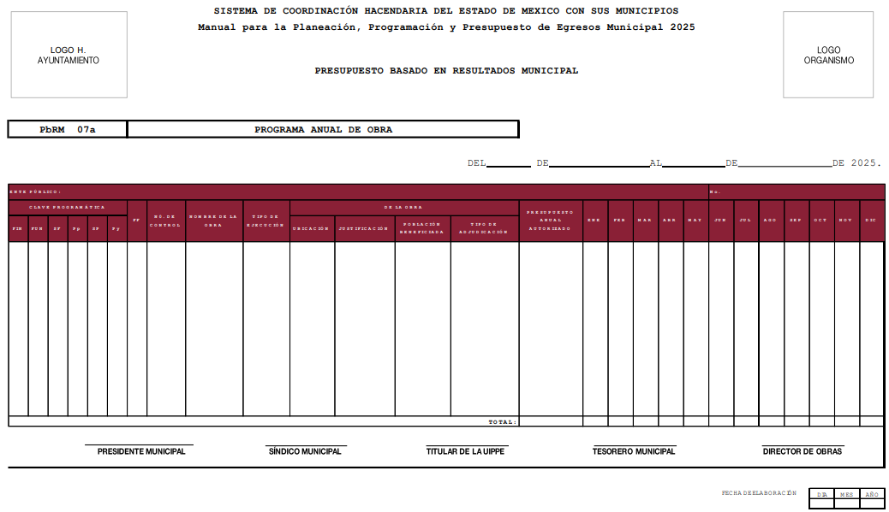
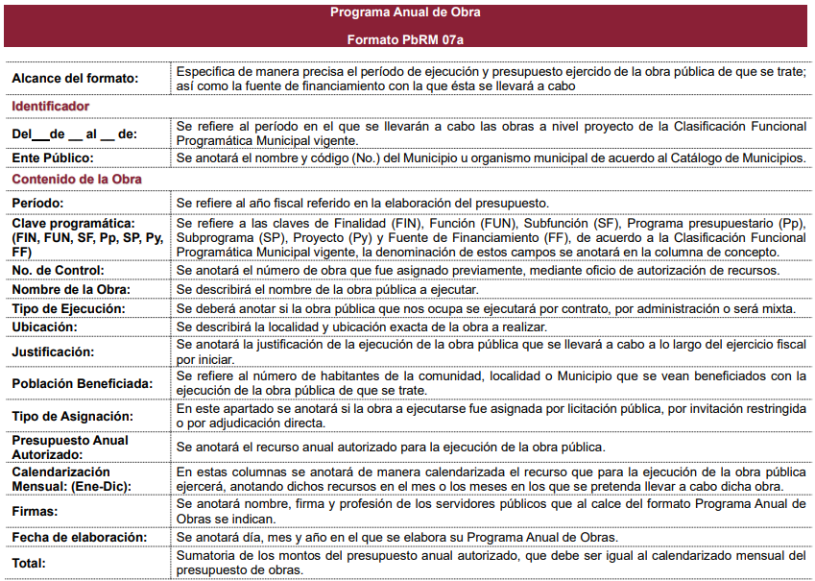
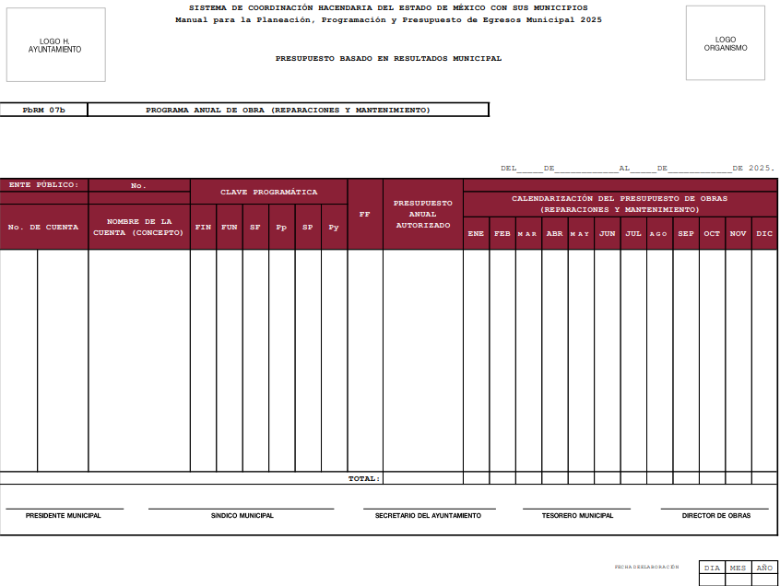
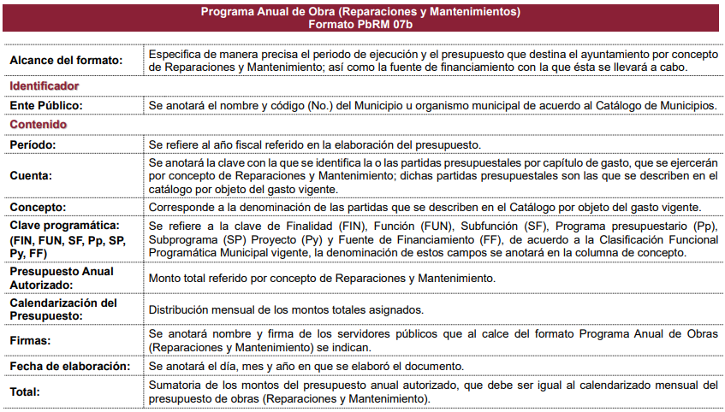
De igual forma, el Sujeto Obligado se encuentra constreñido a entregar al Órgano Superior de Fiscalización del Estado de México, como parte de los informes trimestrales, el Avance del Programa Anal de Obras, como se desprende de los Lineamientos para la integración y presentación de los Informes Trimestrales Estatales y Municipales del Ejercicio Fiscal 2025, los cuales establecen el formato mediante el cual debe presentarse la información que integra dichos informes y los instructivos de llenado correspondientes.
De conformidad con los Lineamientos del ejercicio 2025, la información que generan los entes fiscalizables de carácter municipal con motivo del avance del programa anual de obras, se encuentra contenida en el Módulo 2 Información Presupuestaria, Submódulo Información Presupuestal (Plataforma Digital), como se muestra a continuación:
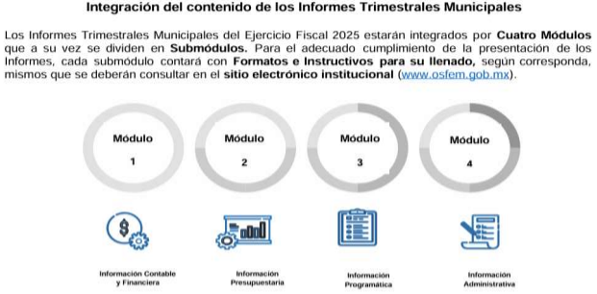
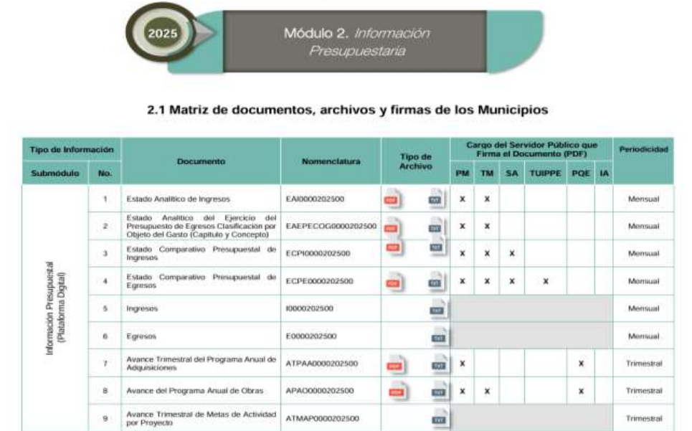

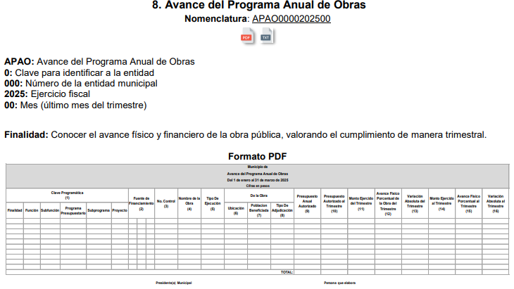
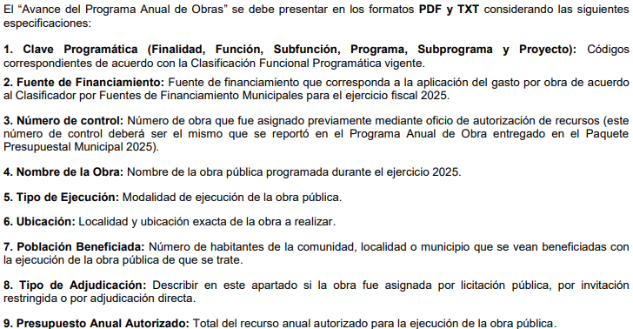
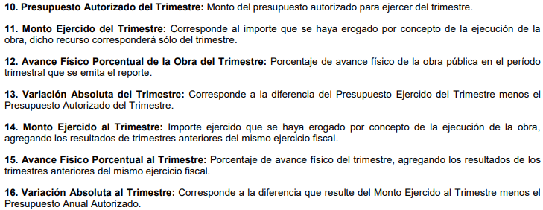
Por otro lado, es oportuno hacer alusión al Libro Décimo Segundo. De la obra pública, del Código Administrativo del Estado de México, el cual, de conformidad con el artículo 12.1, regular los actos relativos a la planeación, programación, presupuestación, adjudicación, contratación, ejecución y control de la obra pública, así como los servicios relacionados con la misma que, por sí o por conducto de terceros, realicen las secretarías y unidades administrativas del Poder Ejecutivo del Estado; la Fiscalía General de Justicia; los ayuntamientos de los municipios del Estado; los organismos auxiliares y fideicomisos públicos del Estado y municipios; y los tribunales administrativos.
En este tenor, de conformidad con el artículo 12.4 del Libro Décimo Segundo del referido Código, se considera obra pública todo trabajo que tenga por objeto principal construir, instalar, ampliar, adecuar, remodelar, restaurar, conservar, mantener, modificar o demoler bienes inmuebles propiedad del Estado, de sus dependencias y entidades y de los municipios y sus organismos con cargo a recursos públicos estatales o municipales, quedando comprendidos dentro de la obra pública:
I. El mantenimiento, restauración, desmantelamiento o remoción de bienes muebles incorporados o adheridos a un inmueble;
II. Los proyectos integrales o comúnmente denominados llave en mano, en los cuales el contratista se obliga desde el diseño de la obra hasta su terminación total, incluyéndose, cuando se requiera, la transferencia de tecnología;
III. Los trabajos de exploración, localización y perforación; mejoramiento del suelo y/o subsuelo; desmontes y extracción y aquellos similares que tengan por objeto la explotación y desarrollo de los recursos naturales que se encuentran en el suelo y/o subsuelo;
IV. Los trabajos de infraestructura agropecuaria e hidroagrícola:
V. La instalación, montaje, colocación y/o aplicación, incluyendo las pruebas de operación de bienes muebles que deban incorporarse, adherirse o destinarse a un inmueble, siempre que dichos muebles sean proporcionados por la convocante al contratista o bien, cuando su adquisición esté incluida en los trabajos que se contraten y su precio sea menor al de estos últimos;
VI. Los demás que tengan por objeto principal alguno de los conceptos a que se refiere el párrafo primero de este artículo, excluyéndose expresamente los trabajos regulados por el Libro Décimo Sexto del Código.
Mientras que el artículo 12.5 del Libro Décimo Segundo, señala que se consideran servicios relacionados con la obra pública, los trabajos que tengan por objeto concebir, diseñar y calcular los elementos que integran un proyecto de obra pública; las investigaciones, estudios, asesorías y consultorías que se vinculen con los actos que regula el Libro Décimo Segundo; la dirección y supervisión de la ejecución de las obras y los estudios que tengan por objeto principal rehabilitar, corregir o incrementar la eficiencia de las instalaciones con excepción de los trabajos regulados por el Libro Décimo Sexto del Código, quedando comprendidos dentro de los servicios relacionados con la obra pública:
I. La planeación, incluyendo los trabajos que tengan por objeto concebir, diseñar, proyectar y calcular los elementos que integran un proyecto de ingeniería básica, estructural de instalaciones, de infraestructura, industrial, electromecánica y de cualquier otra especialidad de la ingeniería que se requiera para integrar un proyecto ejecutivo de obra pública;
II. La planeación, incluyendo los trabajos que tengan por objeto concebir, diseñar, proyectar y calcular los elementos que integran un proyecto urbanístico, arquitectónico, de diseño gráfico o artístico y de cualquier otra especialidad del diseño, la arquitectura y el urbanismo, que se requiera para integrar un proyecto ejecutivo de obra pública, así como los estudios inherentes al desarrollo urbano en el Estado;
III. Los estudios técnicos de agrología y desarrollo pecuario, hidrología, mecánica de suelos, sismología, topografía, geología, geodesia, geofísica, geotermia, meteorología, aerofotogrametría, ambientales, ecológicos y de ingeniería de tránsito;
IV. Los estudios económicos y de planeación de preinversión, factibilidad técnico económica, ecológica o social, de evaluación, adaptación, tenencia de la tierra, financieros, de desarrollo y restitución de la eficiencia de las instalaciones;
V. Los trabajos de coordinación, supervisión y control de obra; de laboratorio de análisis y control de calidad; de laboratorio de geotecnia, de resistencia de materiales y radiografías industriales; de preparación de especificaciones de construcción, presupuestación o la elaboración de cualquier otro documento o trabajo para la adjudicación del contrato de obra correspondiente;
VI. Los trabajos de organización, informática, comunicaciones, cibernética y sistemas aplicados a las materias que regulan este Libro;
VII. Los dictámenes, peritajes, avalúos y auditorías técnico normativas, y estudios aplicables a la obra pública;
VIII. Los estudios que tengan por objeto rehabilitar, corregir, sustituir o incrementar la eficiencia de las instalaciones en un bien inmueble;
IX. Los estudios de apoyo tecnológico, incluyendo los de desarrollo y transferencia de tecnología, entre otros;
X. Los demás que tengan por objeto alguno de los conceptos a que se refiere el párrafo primero de este artículo.
El artículo 12.12 del Libro Décimo Segundo, señala que en la planeación de la obra pública o de los servicios relacionados con la misma, las dependencias, entidades y ayuntamientos en lo que les corresponda, deberán, entre otras previsiones, considerar la disponibilidad de recursos financieros.
Por lo que se refiere al procedimiento de adjudicación, el Capítulo Tercero del Libro Décimo Segundo del Código Administrativo del Estado de México, dispone lo siguiente:
“Artículo 12.20.- Los contratos a que se refiere este Libro, se adjudicarán a través de licitaciones públicas, mediante convocatoria pública.
Artículo 12.21.- Las dependencias, entidades y ayuntamientos podrán adjudicar contratos para la ejecución de obra pública o servicios relacionados con la misma. mediante las excepciones al procedimiento de licitación siguientes:
I. Invitación restringida;
II. Adjudicación directa.”
Como se advierte, la normativa contempla como modalidades para la adjudicación de contratos de obra pública y servicios relacionados con la misma la licitación pública, y de manera excepcional a través de invitación restringida y adjudicación directa, cuyas formalidades se encuentran previstas en el Reglamento del Libro Décimo Segundo del Código Administrativo del Estado de México, que en su parte conducente dispone lo siguiente:
“Artículo 26.- La licitación pública es el procedimiento de adjudicación de una obra pública o de un servicio por convocatoria pública. Tiene por objeto asegurar la participación abierta de todos los interesados en igualdad de condiciones y la selección fundamentada y transparente de la propuesta más conveniente para las dependencias, entidades y ayuntamientos.
...
Artículo 28.- Las dependencias y entidades podrán convocar a licitación pública, adjudicar y contratar obra pública y servicios sólo cuando la Secretaría del Ramo se los haya autorizado por contar con elementos propios y organización necesarios para realizarlas. Esta autorización deberá estar publicada en la Gaceta del Gobierno del Estado de México.
Los ayuntamientos, que realicen obras o servicios con cargo parcial o total a recursos estatales, deberán solicitar la autorización preferentemente al inicio de su periodo de gestión, la que deberá estar publicada en la Gaceta del Gobierno del Estado de México.
...
Articulo 30.- El procedimiento de licitación pública inicia con la publicación de la convocatoria y concluye con el fallo y adjudicación. Cubrirá las etapas siguientes:
...
VI. La presentación y apertura de propuestas;
VII. La evaluación de propuestas; y
VIII. El fallo y adjudicación.
...
Artículo 43.- La propuesta es el conjunto de documentos que presenta el licitante en un proceso de licitación pública. Con la propuesta, el convocante determina: si el licitante cumple con los requisitos establecidos en las bases de licitación; y si su opción es la más conveniente para llevar a cabo una obra o servicio.
Artículo 44.- En la propuesta, el licitante acreditará documentalmente: su existencia legal; su experiencia profesional; su capacidad técnica y financiera para revisar y/o formular: los análisis de conceptos, volúmenes, precios unitarios y programas de obra; y su compromiso para realizar en tiempo, forma y precio, la obra pública o servicio.
...
Artículo 49.- Los licitantes son los únicos responsables de que sus propuestas sean entregadas en tiempo y forma en el acto de presentación y apertura de propuestas. Todos los documentos de la propuesta deberán estar foliados y firmados por el licitante o su representante legal, se entregarán en un sobre cerrado que contendrá:
I. La documentación legal y administrativa;
II. La propuesta y económica.
El licitante deberá identificar los sobres con el nombre de la dependencia, entidad o ayuntamiento; número y denominación de la licitación, la fecha, nombre o razón social del licitante y el contenido del sobre.
...
Artículo 52.- El acto de recepción y apertura de propuestas se desarrollará en el orden siguiente:
I. El servidor público que preside el acto tomará lista de los licitantes presentes;
II. Al ser nombrados, los licitantes entregarán su propuesta en sobre cerrado;
III. El servidor público abrirá el sobre que contiene la propuesta de cada licitante y hará la revisión cuantitativa de los documentos. Leerá en voz alta cuando menos el importe total de cada una de las propuestas admitidas.
Serán rechazadas las propuestas que no cumplan con todos los requisitos contenidos en las bases de licitación, debiéndose establecer con toda precisión la causa del incumplimiento. Se entregará recibo de la garantía otorgada por los licitantes cuyas propuestas sean admitidas;
a) Los documentos de las propuestas en que se señalen los precios y el importe total de los trabajos serán rubricados por todos los participantes. En los contratos a precio alzado, se firmará el programa de ejecución de los trabajos y el presupuesto de obra; en los contratos mixtos, el programa y presupuesto de la parte a precios unitarios y el programa y presupuesto de obra de la parte a precio alzado;
b) Se informará a los licitantes fecha y hora de la realización del acto del fallo.
Artículo 53.- El servidor público designado por el convocante para presidir los actos será la única persona facultada para aceptar o desechar las propuestas y, en general, para tomar todas las decisiones durante la realización del acto, debiendo permanecer durante su desarrollo. Declarará desierta la licitación si no se recibe propuesta alguna o si las presentadas fueren desechadas, lo que se asentará en el acta correspondiente.
Artículo 54.- Al concluir el acto de recepción y entrega de propuestas, se levantará un acta que contendrá como mínimo:
I. Fecha, lugar y hora en que se llevó a cabo;
II. Nombre del servidor público encargado de presidir el acto y de los demás servidores públicos participantes;
III. Nombre de los licitantes cuyas propuestas fueron desechadas, así como las causas que lo motivaron;
IV. Nombre de los licitantes cuyas propuestas fueron aceptadas para su análisis cualitativo;
V. Lugar, fecha y hora en que se llevará a cabo el acto de fallo y adjudicación; y
VI. Firma de los participantes.
A cada uno de los participantes, se entregará copia del acta.
Artículo 55.- La evaluación de las propuestas deberá considerar mínimo:
I. La verificación de que los documentos cumplen, sin excepción, con los requisitos y contienen toda la información solicitada;
II. La suficiente experiencia y capacidad de los profesionales y técnicos para la adecuada dirección y administración de los trabajos. Al realizar la evaluación, se tomará en cuenta:
a. El grado académico y las certificaciones necesarias;
b. La experiencia en obras similares; c. La capacidad profesional o técnica de las personas físicas responsables de la ejecución de los trabajos.
III. Lo suficiente y adecuado de la maquinaria y equipo de construcción para desarrollar los trabajos que se convocan, sea arrendado o propiedad del licitante;
IV. La congruencia entre la planeación propuesta por el licitante para el desarrollo y organización de los trabajos y las características, complejidad y magnitud de los mismos;
V. La adecuada selección del procedimiento constructivo por el licitante y su congruencia con el programa de ejecución considerado en su propuesta;
VI. La evaluación de la capacidad financiera del licitante. Al revisar la declaración fiscal anual o estados financieros dictaminados por contador público certificado independiente, se verificará entre otros:
a. La suficiencia del capital de trabajo para sustentar los requerimientos financieros de los trabajos a realizar;
b. La capacidad para cumplir sus obligaciones de pago; y
c. La rentabilidad financiera de la empresa.
...
Artículo 57.- Para la evaluación de los aspectos económicos se debe verificar que los documentos contengan la información solicitada, realizar el análisis comparativo del presupuesto base contra las propuestas, verificar que los precios sean aceptables en lo individual y en el total de la propuesta y que sean acordes según corresponda con la situación vigente en el mercado internacional, en el nacional o en el de la zona o región en donde se ejecutarán los trabajos.
Artículo 58.- El convocante deberá verificar en las propuestas que consideren precios unitarios, que
A. En el presupuesto de obra:
I. Cada uno de los conceptos señale el importe del precio unitario;
II. El importe del precio unitario esté anotado con número y letra y que éstos sean coincidentes entre sí. En caso de diferencia prevalecerá el que coincida con la integración del precio unitario o, cuando no se tenga, el escrito con letra, y
III. Las operaciones aritméticas estén correctas. Cuando una o más operaciones estén equivocadas, se harán las correcciones correspondientes. El monto correcto será el considerado para el análisis comparativo de las propuestas.
B. El análisis, cálculo e integración de los precios unitarios se haya realizado de acuerdo con lo establecido en este Reglamento y que:
I. Los análisis de los precios unitarios se integren con costos directos, indirectos, de financiamiento, cargo por utilidad y cargos adicionales;
II. Los costos directos comprendan los correspondientes a materiales, mano de obra, maquinaria y equipo de construcción;
III. Los precios de adquisición de los materiales estén dentro de los parámetros de precios de mercado;
IV. Los costos de la mano de obra se hayan obtenido aplicando los factores de salario integrado a los sueldos y salarios del personal, conforme a lo previsto en este Reglamento;
V. El cargo por el uso de herramienta menor esté incluido;
VI. Los costos horarios por la utilización de la maquinaria y equipo de construcción estén determinados por hora efectiva de trabajo, calculados para cada máquina o equipo; considerando, cuando sea el caso, los accesorios integrados;
C. Los costos directos de los precios unitarios se hayan estructurado y determinado de acuerdo con lo previsto en este Reglamento y que:
I. Los costos de los materiales considerados por el licitante sean coincidentes con la relación de los costos y cumplan las normas de calidad señaladas en las bases de la licitación;
II. Los costos de mano de obra considerados por el licitante sean coincidentes con el tabulador de salarios y con los costos que prevalezcan en la zona donde se ejecutarán los trabajos; y
III. Los costos horarios de la maquinaria y equipo de construcción estén determinados con base en el precio y rendimientos máximos de unidades nuevas, tomados de los manuales de los fabricantes y que consideraron las características ambientales de la zona donde vayan a realizarse los trabajos.
D. Los costos indirectos de los precios unitarios estén integrados de acuerdo con lo previsto en este Reglamento y que:
I. Estén calculados por conceptos con sus importes, determinándose el monto total y su porcentaje sobre el monto del costo directo;
II. Los costos indirectos de las oficinas centrales del licitante sean únicamente los necesarios para el apoyo técnico y administrativo a la superintendencia de la obra encargada directamente de los trabajos, así como los de campo necesarios para la dirección, supervisión y administración de la obra; y
III. No se incluyan cargos que, por sus características o conforme a las bases de la licitación, deban formen parte de un precio unitario.
E. El costo financiero de los precios unitarios se haya estructurado y determinado conforme a lo señalado en este Reglamento y que:
I. Los ingresos consideren la periodicidad y el plazo de trámite y el pago del o los anticipos y las estimaciones y que éstas incluyan la amortización de los anticipos;
II. El costo del financiamiento esté representado por un porcentaje de la suma de los costos directos e indirectos;
III. La tasa de interés aplicable esté definida con base en un indicador económico específico;
IV. El costo del financiamiento sea congruente con el programa de ejecución valorizado con montos mensuales; y
V. El procedimiento para el cálculo del costo por financiamiento aplicado por el licitante corresponda con el de las bases de la licitación.
F. El cálculo del cargo por utilidad de los precios unitarios considere la utilidad que el contratista estima debe percibir y las deducciones e impuestos correspondientes, no siendo necesario su desglose.
G. El importe total de la propuesta a precios unitarios sea coincidente con el total del programa general de erogaciones de ejecución de los trabajos y con la suma de los importes de los programas específicos de erogaciones de materiales, mano de obra y maquinaria y equipo de construcción.
El servidor público responsable de revisar la correcta formulación de los precios unitarios deberá contar con la certificación de conocimientos y habilidades en la materia.
...
Artículo 62.- Realizada la evaluación de las propuestas, el convocante emitirá el dictamen que servirá de base para el fallo. El dictamen deberá contener:
I. La relación sucinta y cronológica de los actos del procedimiento;
II. Los criterios utilizados para la evaluación de las propuestas;
III. Las razones por las cuales se aceptan o desechan las propuestas presentadas por los licitantes;
IV. El nombre de los licitantes cuyas propuestas fueron aceptadas por haber cumplido con los requerimientos exigidos;
V. El nombre de los licitantes cuyas propuestas hayan sido desechadas como resultado del análisis de las mismas;
VI. La relación de los licitantes cuyas propuestas se calificaron como solventes, ubicándolas de menor a mayor, de acuerdo con sus montos;
VII. La fecha y lugar de elaboración, y
VIII. El nombre, firma y cargo de los servidores públicos encargados de su elaboración y aprobación.
...
Artículo 69.- Cuando las dependencias, entidades y ayuntamientos determinen optar por las modalidades de invitación restringida o adjudicación directa, deberán respaldar su determinación en un estudio que fundamente su conveniencia por ofrecer mejores condiciones para el Estado de México, tomando en cuenta los siguientes criterios:
I. Economía, que signifique un menor costo de la obra o servicio;
II. Oportunidad, que permita satisfacer la necesidad que se atiende con la obra pública o servicio en el menor lapso posible;
III. Eficacia, que la obra o servicio satisfaga la necesidad que la origina;
IV. Eficiencia, que se dé el máximo aprovechamiento de los recursos que la dependencia, entidad o ayuntamiento asigne a la obra o servicio;
V. Imparcialidad, que la adjudicación de la obra o servicio se realice sin favorecer a ninguno de los interesados;
VI. Honradez, que garantice una justa prestación para las partes involucradas;
VII. Transparencia, que se respeten escrupulosamente en la adjudicación de la obra o servicio los procedimientos establecidos en el Libro y en este Reglamento.
...
Artículo 85.- En caso de declararse desierto un procedimiento de licitación, la dependencia, entidad o ayuntamiento que cuente con Comité Interno de Obra Pública solicitará el dictamen de procedencia del procedimiento de invitación restringida a ese órgano colegiado; para ello, la unidad ejecutora de obra pública integrará y presentará el caso, que contendrá:
I. La descripción general de la obra o servicio;
II. El informe del procedimiento de licitación pública que fue declarado desierto;
III. La fecha probable de inicio de los trabajos y el plazo de ejecución de los mismos;
IV. El presupuesto base;
V. La autorización presupuestal;
VI. El nombre y firma del titular del área responsable de la ejecución de los trabajos; y
VII. El formato de caso para el dictamen de procedencia de excepción.
Cuando la dependencia, entidad o ayuntamiento no cuente con Comité Interno de Obra Pública, la unidad ejecutora de obra pública deberá integrar el caso que someterá a la autorización del titular.
En ambos procedimientos, el titular de la dependencia, entidad o ayuntamiento emitirá un acuerdo en el que autorice el procedimiento de invitación restringida por excepción a la licitación pública. En este acuerdo, se determinarán los plazos en que se realizarán cada una de las etapas.
Articulo 86.- En función de las características de los trabajos a realizar y a sus requerimientos de ejecución, las dependencias, entidades o ayuntamientos determinarán las características de experiencia, capacidad técnica y solvencia que deben reunir las personas que se invitarán al procedimiento de adjudicación.
Las dependencias, entidades y ayuntamientos seleccionarán del catálogo de contratistas, que opere la Secretaría del Ramo, a cuando menos tres personas que serán invitadas a presentar propuestas; asimismo, formularán los oficios de invitación que contendrán:
I. El nombre del convocante;
II. El nombre y la ubicación de la obra o servicio;
III. El nombre y domicilio del invitado y la referencia a su clave de registro en el catálogo de contratistas;
IV. La invitación expresa y el señalamiento de las fechas previstas para las etapas del procedimiento;
V. La indicación de que se anexan las bases de la invitación;
VI. Nombre y firma del servidor público responsable del proceso;
VII. El origen de los recursos para la realización de la obra o servicio; y
VIII. El plazo de ejecución de los trabajos, indicando la fecha estimada de inicio de los mismos.
Articulo 87.- El procedimiento de invitación restringida seguirá los mismos pasos que el de licitación pública salvo la publicación de la convocatoria, misma que se sustituye por la invitación señalada en el artículo anterior.
Artículo 88.- Si la dependencia, entidad o ayuntamiento necesita llevar a cabo un procedimiento de adjudicación directa, salvo que las obras o servicios a contratar no rebasen los montos establecidos por el Presupuesto de Egresos del Gobierno del Estado de México del ejercicio correspondiente y cuenta con Comité Interno de Obra Pública, se solicitará a ese órgano colegiado el dictamen de procedencia del procedimiento de adjudicación directa; para ello, la unidad ejecutora de obra pública o servicio integrará y presentará el caso conforme se señalo en el procedimiento de invitación restringida.
Cuando la dependencia, entidad o ayuntamiento no cuente con Comité Interno de Obra Pública, la unidad ejecutora de obra pública deberá integrar el caso que someterá a la autorización del titular.
Artículo 89.- El titular de la dependencia, entidad o ayuntamiento emitirá un acuerdo en el que autorice el procedimiento de adjudicación directa.
...
Articulo 91.- El convocante recibirá de la persona invitada la documentación de su propuesta para su evaluación la revisará y, en su caso, procederá a formular el contrato correspondiente.”
Por cuanto hace a la contratación, el artículo 12.38 del Libro Décimo Segundo del Código Administrativo de la entidad, dispone que la adjudicación de la obra o servicios relacionados con la misma obligará a la dependencia, entidad o ayuntamiento y a la persona en que hubiere recaído, a suscribir el contrato respectivo dentro de los diez días hábiles siguientes al de la notificación del fallo.
En este tenor, los contratos de obra pública y servicios relacionados con la misma, deben contener, como mínimo los requisitos que establece el artículo 104 del Reglamento del Libro Décimo Segundo del Código Administrativo, a saber:
I. La autorización presupuestal para cubrir el compromiso derivado del contrato y sus anexos;
II. La indicación del procedimiento conforme al cual se adjudicó el contrato;
III. La descripción pormenorizada de los trabajos que se deban ejecutar, debiendo acompañar los proyectos, planos, especificaciones, programas y presupuestos como parte integrante del contrato en el caso de las obras; tratándose de servicios, los términos de referencia;
IV. El precio a pagar por los trabajos objeto del contrato. En el caso de contratos mixtos, la parte y el monto que se cubrirá sobre la base de precios unitarios y la correspondiente a precio alzado;
V. El plazo de ejecución de los trabajos determinado en días naturales, indicando la fecha de inicio y término de los mismos, así como el plazo para la recepción física de los trabajos y la elaboración del finiquito, los cuales deben ser establecidos de acuerdo con las características, complejidad y magnitud de los trabajos;
VI. Porcentajes, número y fechas de las exhibiciones y amortización de los anticipos que se otorguen;
VII. Forma y términos de garantizar la correcta inversión de los anticipos y el cumplimiento del contrato;
VIII. Plazos, forma y lugar de pago de las estimaciones de trabajos ejecutados y, cuando corresponda, de los ajustes de costos;
IX. Penas convencionales por atraso en la ejecución de los trabajos por causas imputables a los contratistas, determinadas únicamente en función del incumplimiento al programa convenido, las que en ningún caso podrán ser superiores, en su conjunto, al monto de la garantía de cumplimiento. El contratante deberá establecer los términos, forma y porcentajes para aplicar las penas convencionales;
X. Términos en que el contratista, en su caso, reintegrará las cantidades que hubiere recibido en exceso por la contratación o durante la ejecución de los trabajos, para lo cual se utilizará el procedimiento que se establezca;
XI. Procedimiento de ajuste de costos que deberá ser el determinado desde las bases de la licitación por el convocante, el cual deberá regir durante la vigencia del contrato;
XII. Causales y procedimiento mediante los cuales el contratante podrá dar por rescindido el contrato en los términos de este Reglamento;
XIII. Los procedimientos mediante los cuales las partes resolverán, entre sí, las discrepancias futuras y previsibles sobre problemas específicos de carácter técnico y administrativo;
XIV. Señalamiento del domicilio en el Estado para oír y recibir notificaciones; y
XV. Manifestación de renuncia expresa al fuero que les pudiera corresponder en función de su domicilio presente o futuro en el caso de que no se encuentre en el Estado de México.
El contrato deberá firmarse dentro de los diez días hábiles siguientes a la notificación del fallo. Se deberá entregar al contratista una copia del contrato firmado.
Además de lo anterior, no debe perderse de vista que el artículo 92, fracción XIX de la Ley de Transparencia y Acceso a la Información Pública del Estado de México y Municipios, la cual dispone que los Sujetos Obligados deben poner a disposición del público de manera constante y actualizada, de forma sencilla, precisa y entendible, en los respectivos medios electrónicos, información relativa a los procesos y resultados sobre procedimientos de adjudicación directa, invitación restringida, y licitación de cualquier naturaleza, incluyendo la versión pública del expediente respectivo y de los contratos celebrados, por tratarse de una obligación de transparencia, a saber:
“Artículo 92. Los sujetos obligados deberán poner a disposición del público de manera permanente y actualizada de forma sencilla, precisa y entendible, en los respectivos medios electrónicos, de acuerdo con sus facultades, atribuciones, funciones u objeto social, según corresponda, la información, por lo menos, de los temas, documentos y políticas que a continuación se señalan:
(…)
XXIX. La información sobre los procesos y resultados sobre procedimientos de adjudicación directa, invitación restringida y licitación de cualquier naturaleza, incluyendo la versión pública del expediente respectivo y de los contratos celebrados, que deberán contener, por los menos, lo siguiente:
a) De licitaciones públicas o procedimientos de invitación restringida:
1) La convocatoria o invitación emitida, así como los fundamentos legales aplicados para llevarla a cabo;
2) Los nombres de los participantes o invitados;
3) El nombre del ganador y las razones que lo justifican;
4) El área solicitante y la responsable de su ejecución;
5) Las convocatorias e invitaciones emitidas;
6) Los dictámenes y fallo de adjudicación;
7) El contrato y, en su caso, sus anexos;
8) Los mecanismos de vigilancia y supervisión, incluyendo en su caso, los estudios de impacto urbano y ambiental, según corresponda;
9) La partida presupuestal, de conformidad con el clasificador por objeto del gasto, en el caso de ser aplicable;
10) Origen de los recursos especificando si son federales, estatales o municipales, así como el tipo de fondo de participación o aportación respectiva;
11) Los convenios modificatorios que, en su caso, sean firmados, precisando el objeto y la fecha de celebración;
12) Los informes de avance físico y financiero sobre las obras o servicios contratados;
13) El convenio de terminación;
14) El finiquito.
b) De las adjudicaciones directas:
1) La propuesta enviada por el participante;
2) Los motivos y fundamentos legales aplicados para llevarla a cabo;
3) La autorización del ejercicio de la opción;
4) En su caso, las cotizaciones consideradas, especificando los nombres de los proveedores y sus montos;
5) El nombre de la persona física o jurídica colectiva adjudicada;
6) La unidad administrativa solicitante y la responsable de su ejecución;
7) El número, fecha, el monto del contrato y el plazo de entrega o de ejecución de los servicios u obra;
8) Los mecanismos de vigilancia y supervisión, incluyendo, en su caso, los estudios de impacto urbano y ambiental, según corresponda;
9) Los informes de avance sobre las obras o servicios contratados;
10) El convenio de terminación; y
11) El finiquito;”
De esto, se advierte que, los Sujetos Obligados deberán poner a disposición del público la información relativa a procesos y resultados sobre procedimientos de adjudicación directa, invitación restringida y licitación de cualquier naturaleza, donde se incluya, en versión pública, el expediente respectivo y los contratos celebrados que, para el caso en particular, los expedientes deberán contener:
● Licitación pública: convocatoria y fundamentos legales aplicables para llevarla a cabo, nombre de los participantes, nombre del ganador y razones, área solicitante y responsable de su ejecución, convocatorias emitidas, dictámenes y fallo de adjudicación, contrato y anexos, mecanismos de vigilancia y supervisión, de ser el caso, con los estudios de impacto urbano y ambiental, partida presupuestal de conformidad con el clasificador por objeto del gasto, origen de los recursos especificando si son federales, estatales o municipales, tipo de fondo de participación o aportación respectiva, convenios modificatorios, informes de avances, convenio de terminación y finiquito.
● Invitación restringida: invitación emitida y fundamentos legales aplicables para llevarla a cabo, nombre de los o invitados, nombre del ganador y razones, área solicitante y responsable de su ejecución, invitaciones emitidas, dictámenes y fallo de adjudicación, contrato y anexos, mecanismos de vigilancia y supervisión, de ser el caso, con los estudios de impacto urbano y ambiental, partida presupuestal de conformidad con el clasificador por objeto del gasto, origen de los recursos especificando si son federales, estatales o municipales, tipo de fondo de participación o aportación respectiva, convenios modificatorios, informes de avances, convenio de terminación y finiquito.
● Adjudicaciones directas: Propuestas enviadas por el participante, motivos y fundamentos legales, autorización del ejercicio de la opción, cotizaciones consideradas, nombre de persona física o jurídica adjudicada, número, fecha, monto del contrato, plazo de entrega o ejecución, mecanismos de vigilancia y supervisión, informes de avance sobre las obras o servicios, convenio de terminación y finiquito.
Por ende, de acuerdo a los Lineamientos Técnicos Generales para la publicación, homologación y estandarización de la información de las obligaciones establecidas en el título quinto y en la fracción IV del artículo 31 de la Ley General de Transparencia y Acceso a la Información Pública, que deben de difundir los sujetos obligados en los portales de Internet y en la Plataforma Nacional de Transparencia, para el cumplimiento de la obligación de transparencia señalada en el artículo 70 fracción XXVIII de la Ley General de Transparencia y Acceso a la Información Pública, vigentes a la fecha de la solicitud, los sujetos obligados deben publicar información sobre los actos, contratos y convenios celebrados, misma que debe presentarse en una base de datos en la que cada registro se hará por tipo de procedimiento, ya sea licitación pública, invitación restringida o adjudicación directa, especificando para cada tipo de procedimiento la materia, pudiendo ser obra pública, servicios relacionados con obra pública, arrendamiento, adquisiciones, o servicios, así como el carácter de cada uno, es decir, nacional o internacional, además se debe elaborar versión pública los documentos fuente que deban ser publicados en este apartado, tales como contratos, convenios, actas, dictámenes, fallos, convenios modificatorios, informes, entre otros, incluyendo sus anexos correspondientes, información que debe ser actualizada de manera trimestral, y conservarse la generada en el ejercicio en curso y la correspondiente a dos ejercicios anteriores.
Ahora bien, se determina que el Sujeto Obligado tiene el deber de generar la información relacionada con presupuesto asignado y ejercido, así como el año de ejecución de las obras públicas que se realizan dentro del territorio municipal, así como las que se tienen planeadas para el transcurso del ejercicio fiscal.
Dicho lo anterior, se tiene que el Sujeto Obligado turnó la solicitud a la Dirección de Administración y la Dirección de Obras Públicas, áreas que cuentan con las siguientes atribuciones:

CAPÍTULO VI
DE LA DIRECCIÓN DE ADMINISTRACIÓN
Artículo 35- La Dirección de Administración estará a cargo de un Director o Directora, mismo (a) que deberá de ser nombrado por el propio Ayuntamiento a propuesta del C. Presidente Municipal conforme a lo establecido en el artículo 31, fracción XVII de la Ley Orgánica Municipal. Sus funciones y atribuciones serán las establecidas en su Manual de Organización; así como en su Reglamento Interno y demás disposiciones legales aplicables en la materia.

Artículo 36- La Dirección de Administración, en apego a las normas aplicables, será la responsable de administrar de manera oportuna, eficaz y eficiente los recursos materiales, parque vehicular y de servicios generales, en conjunto con la gestión y capacitación de los recursos humanos para el cumplimiento de los objetivos y metas establecidas en el Plan de Desarrollo Municipal, en un marco de transparencia y de rendición de cuentas.

Artículo 37- Para efectos de contratación de personal, la Dirección de Administración será responsable de implementar mecanismos de control interno que le permitan verificar la correcta integración de los expedientes personales de las personas servidoras públicas aspirantes para ocupar las Titularidades de las Dependencias y Unidades Administrativas Internas del Gobierno de Chalco; ello en apego a lo establecido en la normatividad aplicable.

Artículo 38- La Dirección de Administración, será responsable de:
I. Promover la integración y ejecución del programa de capacitación para la profesionalización de las servidoras y servidores públicos;
II. Establecer y verificar que se apliquen los procedimientos en materia de personal para la contratación, estímulos, sanciones, permisos, licencias y control de nómina;
III. Coordinar las acciones para la conformación del programa anual de adquisiciones;
IV. En coordinación con la Dirección de Obras Públicas, emitir un programa de mantenimiento preventivo y correctivo, según sea el caso y en su respectivo ámbito de competencia para los inmuebles propiedad del Gobierno de Chalco;
V. Supervisar el cumplimiento de las normas y disposiciones legales en materia de adquisiciones de bienes o contratación de servicios;
VI. Coordinar la celebración de concursos y contratos para la adquisición de bienes o servicios necesarios para el desarrollo y cumplimiento de las funciones de las Dependencias Administrativas Centralizadas;
VII. Coordinar y supervisar los mecanismos administrativos para optimizar y racionalizar el gasto correspondiente;
VIII. Coordinar la actualización de los registros y controles de asistencia y puntualidad del personal adscrito a las Dependencias Administrativas;
IX. Supervisar el control del parque vehicular del Gobierno de Chalco en cuanto a su asignación, mantenimiento y suministro; así como los diferentes trámites administrativos que requieran en la materia;
X. Supervisar la actualización de la plantilla de personal de las Dependencias Administrativas para el control del registro interno de movimientos;
XI. Supervisar que las acciones en materia de servicios generales y de apoyo logístico se proporcionen de manera oportuna a las Dependencias Administrativas que lo soliciten; y
XII. Las demás inherentes en el ámbito de su competencia.

CAPÍTULO VII
DE LA DIRECCIÓN DE OBRAS PÚBLICAS
Artículo 39- La Dirección de Obras Públicas estará a cargo de un Director o Directora, mismo (a) que deberá de ser nombrado por el propio Ayuntamiento a propuesta del C. Presidente Municipal conforme a lo establecido en el artículo 31, fracción XVII de la Ley Orgánica Municipal. Sus funciones y atribuciones serán las establecidas en el artículo 96 Bis de la Ley Orgánica Municipal, su Manual de Organización; así como en su Reglamento Interno y demás disposiciones legales aplicables en la materia.

Artículo 40- Para ser Director o Directora de Obras Públicas, se requiere con carácter de obligatorio, atender los requisitos establecidos en los artículos 32 y 96 Ter de la Ley Orgánica Municipal.

Artículo 41- La Dirección de Obras Públicas es la encargada de planear, programar, mantener y ejecutar las obras públicas de infraestructura, equipamiento urbano y rural que satisfagan los requerimientos de la sociedad, con la correspondiente participación ciudadana, acciones que conllevan a un desarrollo integral del Municipio para mejorar la calidad de vida de la ciudadanía; con un aprovechamiento óptimo en el manejo de los recursos asignados, cumpliendo con los principios de eficiencia, eficacia, transparencia y rendición de cuentas.

Artículo 42- La Dirección de Obras Públicas, con fundamento en la Ley Orgánica Municipal; el Libro Décimo Segundo del Código Administrativo del Estado de México; la Ley de Obras Públicas y Servicios Relacionados con las Mismas; así como, sus respectivos Reglamentos y demás disposiciones, tiene las siguientes atribuciones:
I. Elaborar los Programas Anuales de Obra; Reparaciones y Mantenimientos, de conformidad con las prioridades, objetivos y lineamientos del Plan de Desarrollo Municipal, los Planes de Desarrollo Federal y Estatal; y los Planes Metropolitanos, integrando en la medida de lo posible la participación ciudadana;
II. Ejecutar las Obras Públicas de los Programas Anuales aprobados, por Administración o Contrato;
III. Licitar, concursar o asignar, según sea el caso, servicios de obras y las obras públicas aprobadas en los Programas Anuales, de conformidad con la normatividad de la fuente de recursos y los montos aprobados;
IV. Ejecutar las Reparaciones y Mantenimientos de los Programas Anuales aprobados;
V. Supervisar y solicitar pruebas de control de calidad, a fin de verificar que todas lasobras del programa anual se ejecuten de conformidad con el proyecto y las especificaciones técnicas respectivas;
VI. Elaborar las Actas de Entrega Recepción de las Obras concluidas de conformidad con las normas establecidas;
VII. Elaborar estudios y proyectos de ingeniería vial;
VIII. Solicitar al Ayuntamiento, por conducto del Ejecutivo Municipal la expropiación de predios cuando por causas de beneficio público sea necesario, apegándose siempre al marco legal aplicable;
IX. Promover la participación de la ciudadanía y la iniciativa privada, en la ejecución de obras públicas;
X. Evaluar el cumplimiento de los programas anuales de obras públicas y el avance en la consecución de los objetivos del Plan de Desarrollo Municipal en la materia; y
XI. Las demás que establezcan los ordenamientos legales aplicables.

Artículo 43- Para el debido y adecuado cumplimiento de sus funciones y atribuciones, la Dirección de Obras Públicas se apoyará de las Unidades Administrativas Internas que establezcan su Manual de Organización.

Es así que, de la normatividad que rige al Ayuntamiento de Chalco, se tiene que la Dirección de Administración tiene la atribución de establecer y verificar que se apliquen los procedimientos en materia de personal para la contratación, estímulos, sanciones, permisos, licencias y control de nómina; mientras que en coordinación con la Dirección de Obras Públicas, emitir un programa de mantenimiento preventivo y correctivo, según sea el caso y en su respectivo ámbito de competencia para los inmuebles propiedad del Gobierno de Chalco. Mientras que la Dirección de Obras públicas elaborar el programa anual de obras y ejecutarlo, desarrollando las obras públicas en el municipio de Chalco.

En consecuencia, al no haber turnado la solicitud a la Dirección de Administración y la Dirección de Obras Públicas siguió el procedimiento para la atención a las solicitudes de acceso a la información, establecido en los artículos 151, 160, 162, 163, 164, 165 y 166, de la Ley de Transparencia y Acceso a la Información Pública del Estado de México y Municipios:

• Las Unidades de Transparencia de los sujetos obligados deben garantizar las medidas y condiciones de accesibilidad para que toda persona pueda ejercer el derecho de acceso a la información; por lo que, son las responsables de hacer las notificaciones correspondientes, además de llevar a cabo todas las gestiones necesarias para facilitar el acceso de la información;
• La respuesta a los requerimientos informativos, deberá notificarse al interesado en el menor tiempo posible, que no podrá exceder de quince días hábiles, contados a partir del día siguiente a la presentación de esta.
Excepcionalmente, el plazo referido podrá ampliarse por siete días hábiles más, cuando existan razones fundadas y motivadas, a través del Comité de Transparencia;
• Las Unidades de Transparencia garantizarán que las solicitudes se turnen a todas las áreas competentes que cuenten con la información o deban tenerla de acuerdo a sus facultades, funciones y atribuciones, para que realicen una búsqueda exhaustiva y razonable de la documentación solicitada, con el fin de que proporcionen las expresiones documentales que se encuentren en sus archivos o que estén constreñidos a elaborar;
• El acceso se dará en la modalidad de entrega y en su caso, de envío elegido por la solicitante, cuando no pueda entregarse en dicha modalidad, el Sujeto Obligado deberá ofrecer otras; por lo cual, deberá fundar y motivar la necesidad de modificar el medio de entrega; y
• Las Unidades de Transparencia, tendrán disponible la información requerida durante un plazo mínimo de sesenta días hábiles, contados a partir de que la solicitante hubiere realizado, en su caso, el pago respectivo, el cual deberá efectuarse en un plazo no mayor a treinta días hábiles; por lo que, una vez transcurrida dicha temporalidad, los Sujetos Obligados darán por concluida la solicitud y procederán de ser el caso, a la destrucción del material;
En este orden de ideas, se reitera que la Unidad de Transparencia se turnó la solicitud a las unidades administrativas con atribuciones para generar, administrar y poseer la información requerida por el particular, por lo que, se tiene que se acreditó la correcta búsqueda exhaustiva y razonable de la información.

En primer momento sobre el requerimiento relacionado con las obras inmediatas destinadas para su desarrollo y mejoramiento en el centro de Chalco, el Director de Obras Públicas mencionó que no se tienen consideradas obras inmediatas, destinadas para el mejoramiento del Centro de Chalco, por tal manifestación, nos encontramos ante la presencia de un denominado hecho negativo.

Esto es que, es obvio que la información no puede fácticamente obrar en los archivos del Sujeto Obligado, ya que no puede probarse por ser lógica y materialmente imposible.

Asimismo, no se trata de un caso por el cual la negación del hecho implique la afirmación del mismo, simplemente se está ante una notoria y evidente inexistencia fáctica de la información solicitada.

Encontrándonos ante un hecho negativo, destacando entonces que el Pleno de este Organismo Garante, ha sostenido que ante la presencia de un hecho negativo, resultaría innecesaria una declaratoria de inexistencia en términos de los artículos 19, 169 y 170 de la Ley de Transparencia y Acceso a la Información Pública del Estado de México y Municipios, y ante una hecho negativo resulta aplicable la siguiente tesis: HECHOS NEGATIVOS, NO SON SUSCEPTIBLES DE DEMOSTRACIÓN. Tratándose de un hecho negativo, el Juez no tiene por qué invocar prueba alguna de la que se desprenda, ya que es bien sabido que esta clase de hechos no son susceptibles de demostración.

Por lo que al haber existido un pronunciamiento por parte del Servidor Público Habilitado, proporcionando la información que requirió el particular, es que no se puede dudar de la veracidad de la información proporcionada.

Sirve de apoyo a lo anterior por analogía el criterio orientador 31-10 emitido por el entonces Instituto Federal de Acceso a la Información y Protección de Datos, que a la letra dice:

El Instituto Federal de Acceso a la Información y Protección de Datos no cuenta con facultades para pronunciarse respecto de la veracidad de los documentos proporcionados por los sujetos obligados. El Instituto Federal de Acceso a la Información y Protección de Datos es un órgano de la Administración Pública Federal con autonomía operativa, presupuestaria y de decisión, encargado de promover y difundir el ejercicio del derecho de acceso a la información; resolver sobre la negativa de las solicitudes de acceso a la información; y proteger los datos personales en poder de las dependencias y entidades. Sin embargo, no está facultado para pronunciarse sobre la veracidad de la información proporcionada por las autoridades en respuesta a las solicitudes de información que les presentan los particulares, en virtud de que en los artículos 49 y 50 de la Ley Federal de Transparencia y Acceso a la Información Pública Gubernamental no se prevé una causal que permita al Instituto Federal de Acceso a la Información y Protección de Datos conocer, vía recurso revisión, al respecto.”

Este Órgano Garante carece de facultades para dudar de la veracidad sobre la información proporcionada por el Sujeto Obligado, en consecuencia, debe declararse atendido dicho requerimiento.

Respecto al recibo de nómina, el Sujeto Obligado lo entregó en versión pública, clasificando como confidenciales los siguientes elementos:

- CURP;
- RFC;
- Clave Issemym;
- Deducciones personales;
- Folio fiscal;
- Fecha y hora de emisión;
- Número de serie del CSD;
- Código QR;
- Sello Digital del SAT;
- Cadena Original;

Clave Única de Registro de Población (CURP).

Por cuanto hace a la CURP, constituye un dato personal, ya que tiene como finalidad registrar a cada una de las personas que integran la población del país, con los datos que permitan certificar y acreditar fehacientemente su identidad, la cual servirá para identificarla de manera individual.
Lo anterior, tiene sustento en los artículos 86 y 91 de la Ley General de Población, la cual señala lo siguiente:
“Artículo 86. El Registro Nacional de Población tiene como finalidad registrar a cada una de las personas que integran la población del país, con los datos que permitan certificar y acreditar fehacientemente su identidad.
Artículo 91. Al incorporar a una persona en el Registro Nacional de Población, se le asignará una clave que se denominará Clave Única de Registro de Población. Esta servirá para registrarla e identificarla en forma individual.”
(Énfasis añadido)

Ahora bien, la CURP está integrada de 18 elementos representados por letras y números, que se generan a partir de los datos contenidos en un documento probatorio de identidad (acta de nacimiento, carta de naturalización o documento migratorio), la cual se integra de la primera letra del apellido paterno; seguida de la primera letra Vocal del primer apellido; seguida de la primera letra del segundo apellido y por último la primera letra del nombre; fecha de nacimiento año/mes/día; sexo; Entidad Federativa de nacimiento; consonantes internas del nombre y apellidos; un diferenciador de homonimia y siglo; y un digito verificador, que garantizan la correcta integración.
Al respecto, el entonces INAI, a través del Criterio orientador 18/17 de la Segunda Época, señala literalmente lo siguiente:
“Clave Única de Registro de Población (CURP). La Clave Única de Registro de Población se integra por datos personales que sólo conciernen al particular titular de la misma, como lo son su nombre, apellidos, fecha de nacimiento, lugar de nacimiento y sexo. Dichos datos, constituyen información que distingue plenamente a una persona física del resto de los habitantes del país, por lo que la CURP está considerada como información confidencial. (Sic)
(Énfasis añadido)

De lo anterior, se desprende que la CURP se encuentra vinculada al nombre y apellidos de la persona, lo que permite identificar fecha y lugar de nacimiento, así como el sexo; datos que únicamente le atañen a su titular.

Registro Federal de Contribuyentes (RFC)

El RFC es el Registro Federal de Contribuyentes, esta inscripción es realizada por el Servicio de Administración Tributaria, quien entrega una cédula de identificación fiscal en donde consta la clave que asigna este órgano desconcentrado de la Secretaría de Hacienda y Crédito Público, de acuerdo al artículo 27 del Código Fiscal de la Federación.

De acuerdo a lo establecido en el artículo en comento, esta clave se compone de trece caracteres alfanuméricos, con datos obtenidos de los apellidos, nombre (s), fecha de nacimiento del titular, más una homoclave que establece el sistema automático del Servicio de Administración Tributaria.

Ahora bien, la clave del Registro Federal de Contribuyentes, es el medio de control que tiene la Secretaría de Hacienda y Crédito Público (SHCP) a través del Servicio de Administración Tributaria (SAT), para exigir y vigilar el cumplimiento de las obligaciones fiscales de los contribuyentes; mientras que los particulares tramitan dicho dato, con el único propósito de realizar mediante esa clave de identificación, operaciones o actividades de naturaleza fiscal.

Conforme a lo expuesto, el Registro Federal de Contribuyentes, es un dato personal, ya que hace a las personas físicas identificas e identificables, además de que las relaciona como contribuyentes de las autoridades fiscales. Es de destacar que el Registro Federal de Contribuyentes únicamente sirve para efectos fiscales y pago de contribuciones, por lo que se trata de un dato relevante únicamente para las personas involucradas, en el pago de estos.

Lo anterior, resulta congruente con el Criterio 19/17 emitido por el Instituto Nacional de Transparencia, Acceso a la Información y Protección de Datos Personales, en el cual se señala lo siguiente:

Registro Federal de Contribuyentes (RFC) de personas físicas.
El RFC es una clave de carácter fiscal, única e irrepetible, que permite identificar al titular, su edad y fecha de nacimiento, por lo que es un dato personal de carácter confidencial.

De tal suerte, el Registro Federal de Contribuyentes de las personas físicas no guarda relación con la transparencia de los recursos públicos, así como tampoco con el desempeño laboral que pueda tener una persona.

III. Clave ISSEMyM
El Instituto de Seguridad Social del Estado de México y Municipios (ISSEMYM) es el organismo público encargado de proporcionar los servicios de seguridad social a los servidores públicos del Estado de México, con el objetivo de garantizar a los derechohabientes el acceso a las prestaciones que otorga, de conformidad con el artículo 14 de la Ley de Seguridad Social para los Servidores Públicos del Estado de México y Municipios.

En ese contexto, el artículo 9° del mismo ordenamiento, dispone que el Instituto de Seguridad Social del Estado de México y Municipios expedirá documentos de identificación para facilitar el acceso a las prestaciones a que tengan derecho; así, el artículo 158, fracción I del Reglamento de Servicios de Salud del Instituto de Seguridad Social del Estado de México y Municipios, establece que es obligación de los derechohabientes tramitar la credencial que los acredite como tal, la cual será de naturaleza personal e intransferible. En esta credencial se consignan diversos datos personales y se le asigna una clave para hacer identificable al trabajador con el objetivo de poder proporcionar los servicios que brinda el Instituto de Seguridad Social del Estado de México y Municipios.

Como se advierte, el número del Instituto de Seguridad y Servicios Sociales del Estado de México y Municipios, es un dato personal que permite identificar que una persona que trabajó o trabaja en alguna institución pública del Estado de México, por la que tiene o tuvo derecho a esta prestación de seguridad social; además, es de destacar que dicho dato no cambia, aunque el trabajador se dé de baja y alta en diversas ocasiones, con motivo de haber trabajado en diferentes instituciones gubernamentales de la Entidad.

IV. Deducciones personales

Es necesario precisar que existen deducciones que se generan con motivo de una decisión libre y voluntaria de los servidores públicos, como son: créditos personales, cuotas sindicales y fondo de resistencia del Sindicato Único de Trabajadores de los Poderes, Municipios e Institución Descentralizadas del Estado de México, seguro de vida, accidentes y enfermedades.

Asimismo, hay otras que se generan con motivo de una sentencia judicial, como es la pensión alimenticia que periódicamente se retira de la cuenta de un empleado, a efecto de que sea entregado a un tercero.

En consecuencia, este tipo de deducciones son fruto de decisiones que impactan en el patrimonio de un servidor público con la finalidad de obtener un beneficio conforme a la decisión de un trabajador, mismas que no implican la entrega de recursos con cargo al erario, y tampoco reflejan el ejercicio de una prestación; por el contrario, en dichos casos se trata del libre ejercicio del servidor público para disponer de un ingreso que forma parte de su patrimonio.

Así, dichas deducciones reflejan el destino que un servidor público da a su patrimonio, lo que se aleja de la transparencia y rendición de cuentas.

V. CÓDIGO QR
En principio, resulta necesario señalar que los comprobantes fiscales digitales por Internet, deben de incluir un código bidimensional conforme al formato QR Code (Quick Response Code), el cual contiene el Registro Federal de Contribuyentes del receptor, del emisor, o de ambos; lo anterior, conforme al Anexo 20 de la Segunda Resolución de modificación a la Resolución Miscelánea Fiscal para el 2017, localizada en la página electrónica http://dof.gob.mx/nota_detalle.php?codigo=5492254&fecha=28/07/2017. Incluso con la captura de dicho código, a través de la aplicación móvil del Servicio de Administración Tributaria, permite el acceso al Registro Federal de Contribuyentes, como del Sujeto Obligado, como de los servidores públicos.

De tales circunstancias, se considera que dicho dato actualiza la causal de clasificación prevista en el artículo 143, fracción I de la Ley de la materia, toda vez que da acceso al Registro Federal de Contribuyentes de los servidores públicos del Sujeto Obligado, datos que tal como se señaló previamente, son clasificados.

Hasta este punto, se considera que la información relacionada con los siguientes puntos actualiza una causal de confidencialidad, toda vez que identifica o hace identificable a su titular.

- Clave Única de Registro de Población (CURP)
- Clave ISSEMyM
- Registro Federal de Contribuyentes (RFC)
- Deducciones personales
- Código QR

Es decir, los elementos enlistados constituyen un dato personal que concierne a una persona física identificada e identificable en términos de los artículos 2, fracción II de la Ley de Transparencia y Acceso a la Información Pública del Estado de México y Municipios y 4, fracción XI de la Ley de Protección de Datos Personales en Posesión de Sujetos Obligados del Estado de México y Municipios.

En consecuencia, si deben ser clasificados como confidenciales y es procedente que se proporcionen a través de una versión pública que los proteja. No obstante, es necesario continuar con el análisis de la información que a dicho del Sujeto Obligado debe ser clasificada como confidencial.

Ahora bien, siguiendo con el análisis de los datos que contienen los recibos remitidos, siguen los siguientes:

VI. Percepciones.

En el apartado de percepciones de los recibos de nómina, se localizan todos aquellos conceptos que integran el sueldo bruto y neto al que tienen derecho por la prestación de sus servicios los servidores públicos con alguna dependencia pública.

En el contexto de la función pública, el "sueldo" de los servidores públicos es un componente esencial de la transparencia y el derecho a la información pública. La importancia de que los salarios de los servidores públicos sean accesibles al público general se fundamenta en el principio de publicidad de la gestión pública, en la obligación de rendir cuentas, y en el respeto al derecho fundamental de acceso a la información.

Las percepciones salariales de los servidores públicos no solo comprenden el sueldo base, sino todos aquellos conceptos a los que tienen derecho por ser trabajadores o prestar servicios a una institución pública. Esto incluye, pero no se limita a, gratificaciones, bonos, dietas, incentivos, compensaciones adicionales, y cualquier otro tipo de retribución económica. La divulgación de todos estos componentes salariales es crucial para que la ciudadanía pueda tener una visión integral de las condiciones económicas de los servidores públicos. Esta información permite comprobar que los salarios se ajustan a las funciones desempeñadas y que no existen desajustes entre el esfuerzo público y la retribución económica que se recibe. Además, la transparencia en este aspecto es un mecanismo eficaz que contribuye a la creación de una cultura política de integridad, confianza y participación activa de la ciudadanía en los procesos de control democrático.

Es así que, al integrarse de todos los conceptos a lo que tiene derecho el servidor público y que se derivan del erario público, es que es considerada información pública y no es susceptible de clasificarse como confidencial.

VII. Sellos digitales del emisor y del Servicio de Administración Tributaria y cadena original del complemento de certificación digital del órgano previamente señalado; así como folio fiscal.

Cuando, de la secuencia de números y letras, no se advierta un Registro Federal de Contribuyentes o una Clave Única de Registro de Población, que pueda hacer identificable al titular del dato personal, no puede tenerse como dato personal y por ende información confidencial. Por el contrario, debe considerarse que esta información incluida en los documentos fiscales, constituyen un elemento adicional que permite a cualquier persona verificar la legitimidad del documento entregado en una solicitud de acceso a la información y, por sí solos no contienen datos personales susceptibles de clasificación, ya que no hacen identificado o identificable a su titular, pues dichos datos sólo son de utilidad de manera directa a la Secretaría de Hacienda y Crédito Público y si bien, dichas cadenas sí derivan de la información personal de los contribuyentes, esta se encuentra encriptada como se verá a continuación.

Las cadenas originales y sellos que se agregan a las facturas, tienen una secuencia de generación, determinados con base en el ANEXO 20 de la Segunda Resolución de modificaciones a la Resolución Miscelánea Fiscal para dos mil diecisiete, publicada en el Diario Oficial de la Federación el dieciocho de julio de dos mil diecisiete, que precisa los datos de los que se componen los elementos de seguridad y se puntualiza que dicha información está encriptada.

“Elementos utilizados en la generación de Sellos Digitales:
• Cadena Original, el elemento a sellar, en este caso de un comprobante fiscal digital a través de Internet.
• Certificado de Sello Digital y su correspondiente clave privada.
• Algoritmos de criptografía de clave pública para firma electrónica avanzada.
• Especificaciones de conversión de la firma electrónica avanzada a Base 64.
Para la generación de sellos digitales se utiliza criptografía de clave pública aplicada a una cadena original.

Criptografía de la Clave Pública
La criptografía de Clave Pública se basa en la generación de una pareja de números muy grandes relacionados íntimamente entre sí, de tal manera que una operación de encripción sobre un mensaje tomando como clave de encripción a uno de los dos números, produce un mensaje alterado en su significado que solo puede ser devuelto a su estado original mediante la operación de desencripción correspondiente tomando como clave de desencripción al otro número de la pareja.”

Es decir, por sí solos las cadenas originales y los sellos originales no contienen datos personales confidenciales, por lo que se considera que no actualizan en supuesto de confidencialidad previsto en el artículo 143, fracción I, de la Ley de Transparencia y Acceso a la Información Pública del Estado de México y Municipios y, por el contrario, son información que permite corroborar la legitimidad de la factura, de ser el caso, por lo que guardan el carácter de público.

Por otra parte, por lo que hace Folio Fiscal, cabe precisar que conforme al ANEXO 20 de la Segunda Resolución de modificaciones a la Resolución Miscelánea Fiscal para dos mil diecisiete, el folio fiscal se conforma de treinta seis caracteres alfanuméricos; además, que conforme al documento denominado “Cómo ubicar el Folio Fiscal en una factura”, el dato se ubica dentro de los datos del emisor o en el recuadro de los datos de identificación del comprobante fiscal. Es un número consecutivo contenido en los comprobantes fiscales digitales, compuesto por 5 grupos de números y letras separados por guiones, tal como se muestra a continuación:

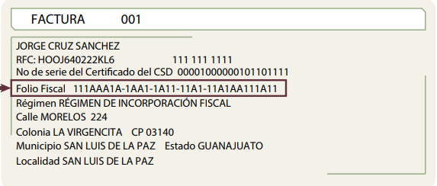

En ese contexto, de la misma manera que en los casos previamente analizados, el folio fiscal, no contiene datos personales del emisor y tampoco se puede obtener información confidencial con el mismo, pues solamente es un identificador del emisor, del cual su transparencia ayuda a legitimar que el documento cumple con todos los requisitos establecidos en la normatividad aplicable, sin necesidad algún dato personal, por lo que, tampoco actualiza la clasificación, en términos del artículo 143, fracción I de la Ley de la materia.

De lo anteriormente transcrito, se aprecia que la versión pública que remitió el Sujeto Obligado resulta excesiva, pues se pretende clasificar información que es de carácter pública, tal como sellos y cadenas digitales, así como la fecha y hora de emisión, razón por la que si bien, se relaciona con lo peticionado, es que no satisface en totalidad el derecho del particular.

En consecuencia, se ORDENA entregar el recibo de nómina remitido en respuesta en una correcta versión pública, para tal efecto, el Sujeto Obligado deberá estar a lo dispuesto en el Considerando Quinto de la presente resolución

Por último y no menor importante, es de mencionar que el Recurrente solicitó el nombre de la Presidenta Municipal, información que el Sujeto Obligado proporcionó desde la respuesta y ratificó mediante su informe justificado. Sin embargo, aún y cuando se atendió el requerimiento, es de mencionar que dicho dato se encuentra inmerso también en el recibo de nómina que se está ordenando.

Quinto. Versión Pública. Finalmente, para la entrega de la información que se determina ordenar, el Sujeto Obligado deberá realizar un análisis con la finalidad de advertir si esta contiene datos que deben ser clasificados en los términos que la misma Ley en la materia señala.

En ese sentido, el Sujeto Obligado tendrá que elaborar la versión pública de los documentos que vaya a entregar para dar cumplimiento a esta resolución a fin de satisfacer el derecho de acceso a la información pública del recurrente sin menoscabar el derecho a la protección de los datos personales de terceros.

Lo anterior, de conformidad con lo que señalan los artículos 3 fracciones IX, XX, XXI y XLV, 91, 132 fracciones II y III, y 143 de la Ley de Transparencia y Acceso a la Información Pública del Estado de México y Municipios que establecen:

“Artículo 3. Para los efectos de la presente Ley se entenderá por:
[…]
IX. Datos personales: La información concerniente a una persona, identificada o identificable según lo dispuesto por la Ley de Protección de Datos Personales del Estado de México;
XX. Información clasificada: Aquella considerada por la presente Ley como reservada o confidencial;
XXI. Información confidencial: Se considera como información confidencial los secretos bancario, fiduciario, industrial, comercial, fiscal, bursátil y postal, cuya titularidad corresponda a particulares, sujetos de derecho internacional o a sujetos obligados cuando no involucren el ejercicio de recursos públicos;
XLV. Versión pública: Documento en el que se elimine, suprime o borra la información clasificada como reservada o confidencial para permitir su acceso.
[…]
Artículo 91. El acceso a la información pública será restringido excepcionalmente, cuando ésta sea clasificada como reservada o confidencial.
Artículo 132. La clasificación de la información se llevará a cabo en el momento en que:
I. Se reciba una solicitud de acceso a la información;
II. Se determine mediante resolución de autoridad competente; o
III. Se generen versiones públicas para dar cumplimiento a las obligaciones de transparencia previstas en esta Ley.
[…]
Artículo 143. Para los efectos de esta Ley se considera información confidencial, la clasificada como tal, de manera permanente, por su naturaleza, cuando:
I. Se refiera a la información privada y los datos personales concernientes a una persona física o jurídico colectiva identificada o identificable;
II. Los secretos bancario, fiduciario, industrial, comercial, fiscal, bursátil y postal, cuya titularidad corresponda a particulares, sujetos de derecho internacional o a sujetos obligados cuando no involucren el ejercicio de recursos públicos; y
III. La que presenten los particulares a los sujetos obligados, de conformidad con lo dispuesto por las leyes o los tratados internacionales.
La información confidencial no estará sujeta a temporalidad alguna y sólo podrán tener acceso a ella los titulares de la misma, sus representantes y los servidores públicos facultados para ello.
No se considerará confidencial la información que se encuentre en los registros públicos o en fuentes de acceso público, ni tampoco la que sea considerada por la presente ley como información pública.”

Igualmente, los Lineamientos Generales en Materia de Clasificación y Desclasificación de la Información, así como para la elaboración de Versiones Públicas, emitidos por el Consejo Nacional del Sistema Nacional de Transparencia, Acceso a la Información Pública y Protección de Datos Personales, vigentes a la fecha de la solicitud de información, tienen por objeto establecer los criterios con base en los cuales los sujetos obligados clasificarán como reservada o confidencial la información que posean, desclasificarán y generarán, en su caso, versiones públicas de expedientes o documentos que contengan partes o secciones clasificadas.

Por otro lado, es de destacar que los artículos Quincuagésimo, Quincuagésimo primero, Quincuagésimo segundo, de los Lineamientos Generales en Materia de Clasificación y Desclasificación de la Información, así como para la Elaboración de Versiones Públicas vigentes a la fecha de la solicitud señalan las formalidades que deberá llevar el acuerdo de clasificación que deberá emitir el Sujeto Obligado, siendo estas las siguientes:

“Quincuagésimo. Los titulares de las áreas de los sujetos obligados podrán establecer sus propios modelos o formatos para la elaboración de versiones públicas de documentos o expedientes, siempre y cuando cumplan lo establecido en los presentes Lineamientos, así como en las correspondientes Leyes Generales.
Quincuagésimo primero. Toda acta del Comité de Transparencia deberá contener:
I. El número de sesión y fecha;
II. El nombre del área que solicitó la clasificación de información;
III. La fundamentación legal y motivación correspondiente;
IV. La resolución o resoluciones aprobadas; y
V. La rúbrica o firma digital de cada integrante del Comité de Transparencia.
Las resoluciones del Comité en las que se haya determinado confirmar o modificar la clasificación de información pública como reservada, deberán incluir, cuando menos:
I. Los motivos y razonamientos que sustenten la confirmación o modificación de la prueba de daño;
II. Descripción de las partes o secciones reservadas, en caso de clasificación parcial;
III. El periodo por el que mantendrá su clasificación y fecha de expiración; y
IV. El nombre del titular y área encargada de realizar la versión pública del documento, en su caso.
En los casos en que se clasifique la información como reservada siempre se entregará o anexará la prueba de daño con la respuesta al solicitante.
En los casos de resoluciones del Comité de Transparencia en las que se confirme la clasificación de información confidencial solo se deberán de identificar los tipos de datos protegidos, de conformidad con el lineamiento trigésimo octavo.
Quincuagésimo segundo. Para la clasificación y elaboración de versiones públicas de documentos que contengan información clasificada como reservada o confidencial, las áreas de los sujetos obligados deberán tomar las medidas pertinentes tendientes a asegurar que el espacio utilizado para testar la información no podrá ser empleado para la sobreposición de contenido distinto al autorizado por el Comité.
En el caso específico de la clasificación y elaboración de versiones públicas de documentos que contengan información confidencial, las áreas de los sujetos obligados deberán:
I. Fijar la fecha en que se elaboró la versión pública y la fecha en la cual el Comité de Transparencia confirmó dicha versión;
II. Señalar dentro del documento el tipo de información confidencial que fue testada en cada caso específico, de conformidad con el lineamiento trigésimo octavo; y
III. Señalar las personas o instancias autorizadas a acceder a la información clasificada.
En los documentos de difusión electrónica, señalar en la primera hoja y en el nombre del archivo, que la versión pública corresponde a un documento que contiene información confidencial.”

De igual forma, deberá observar los Lineamientos Quincuagésimo cuarto, Quincuagésimo quinto, Quincuagésimo séptimo y Quincuagésimo octavo, vigentes a la fecha de la solicitud de información establecen lo siguiente:

“Quincuagésimo cuarto. Cuando el Comité de Transparencia confirme la clasificación de documentos reservados y/o confidenciales, sea total o parcialmente; se deberá anexar al expediente la resolución que determinó la clasificación o, en su defecto, identificar en la carátula del expediente del cual formen parte, la fecha y sesión del Comité de Transparencia en la que se confirmó dicha clasificación.
Quincuagésimo quinto. Cada área del sujeto obligado podrá designar formalmente a una o más personas como responsables del testado, que sean encargadas de la adecuada elaboración o supervisión de las versiones públicas de los documentos o expedientes, verificando que cumplan con los requisitos señalados en las Leyes Generales, los presentes Lineamientos y demás normativa aplicable antes de su confirmación por el Comité de Transparencia.
...
Quincuagésimo séptimo. Se considera, en principio, como información pública y no podrá omitirse de las versiones públicas la siguiente:
I. La relativa a las Obligaciones de Transparencia que contempla el Título V de la Ley General y las demás disposiciones legales aplicables;
II. El nombre de los integrantes de los sujetos obligados en los documentos, y sus firmas autógrafas o digitales, cuando sean utilizados en el ejercicio de las facultades conferidas para el desempeño del servicio público, y
III. La información que documente decisiones y los actos de autoridad concluidos de los sujetos obligados, así como el ejercicio de las facultades o actividades de los servidores públicos, de manera que se pueda valorar el desempeño de los mismos.
Lo anterior, siempre y cuando no se acredite alguna causal de clasificación, prevista en las leyes o en los tratados internacionales suscritas por el Estado mexicano.
Quincuagésimo octavo. Los sujetos obligados garantizarán que los sistemas o medios empleados para eliminar la información en las versiones públicas sean irreversibles, de tal forma que no permitan su recuperación o la visualización de la misma.”

Es entonces que, la entrega de documentos en su versión pública debe acompañarse necesariamente del Acuerdo del Comité de Transparencia que la sustente, el cual debe estar debidamente fundado y motivado y, deberá exponer los fundamentos y razonamientos que llevaron al Sujeto Obligado a testar, suprimir o eliminar datos de dicho soporte documental, ya que de no hacerlo, lo entregado no tendría un sustento jurídico ni resultaría ser una versión pública, sino más bien una documentación ilegible, incompleta o tachada; ya que, el no justificar las causas o motivos por las que no se aprecian determinados datos -ya sea porque se testan o suprimen- deja al solicitante en estado de incertidumbre, al no conocer o comprender por qué no aparecen en la documentación respectiva.
Por lo anteriormente expuesto y con fundamento en lo prescrito en los artículos 5 párrafos trigésimo noveno, cuadragésimo y cuadragésimo primero de la Constitución Política del Estado Libre y Soberano de México; 2, fracción II; 29, 36 fracciones I y II; 176, 178, 181, 185 y 186 fracción III de la Ley de Transparencia y Acceso a la Información Pública del Estado de México y Municipios, este Pleno:
R E S U E L V E:
Primero. Resultan parcialmente fundados los motivos de inconformidad hechos valer por la parte Recurrente en el Recurso de Revisión 05869/INFOEM/IP/RR/2025, por lo que, en términos del Considerando Cuarto de la presente resolución, se MODIFICA la respuesta del Sujeto Obligado.
Segundo. Se Ordena al Sujeto Obligado que en términos de los Considerandos Cuarto y Quinto de esta resolución, haga entrega a la parte Recurrente a través del SAIMEX, en versión pública, la siguiente información:
- Recibo de nómina proporcionado en respuesta a la solicitud 00091/CHALCO/IP/2025, en una correcta versión pública.

Para la entrega en versión pública, deberá emitir el Acuerdo del Comité de Transparencia en términos de la Ley de Transparencia y Acceso a la Información Pública del Estado de México y Municipios, en el que funde y motive las razones sobre los datos que se supriman o eliminen, y se ponga a disposición de la parte Recurrente, en términos de los artículos 49, fracción VIII, de la Ley de Transparencia y Acceso a la Información Pública del Estado de México y Municipios.

Tercero. Notifíquese vía SAIMEX, la presente resolución al Titular de la Unidad de Transparencia del Sujeto Obligado, para que conforme al artículo 186 último párrafo, 189 segundo párrafo y 194 de la Ley de Transparencia y Acceso a la Información Pública del Estado de México y Municipios; dé cumplimiento a lo ordenado dentro del plazo de diez días hábiles, e informe a este Instituto en un plazo de tres días hábiles siguientes sobre el cumplimiento dado a la presente y, se le apercibe que en caso de negarse a cumplir la presente resolución o hacerlo de manera parcial, se le impondrá una medida de apremio de conformidad con lo previsto en los artículos 198, 200, fracción III; 214, 215 y 216 de la Ley de Transparencia y Acceso a la Información Pública del Estado de México y Municipios.
Cuarto. De conformidad con el artículo 198 de la Ley de Transparencia y Acceso a la Información Pública del Estado de México y Municipios, de considerarlo procedente, el Sujeto Obligado de manera fundada y motivada, podrá solicitar una ampliación de plazo para el cumplimiento de la presente resolución.
Quinto. Notifíquese vía SAIMEX, a la parte Recurrente la presente resolución, así como que podrá impugnar vía Juicio de Amparo en los términos de las leyes aplicables, de conformidad con lo establecido en el artículo 196 de la Ley de Transparencia y Acceso a la Información Pública del Estado de México y Municipios.

ASÍ LO RESUELVE, POR UNANIMIDAD DE VOTOS, EL PLENO DEL INSTITUTO DE TRANSPARENCIA, ACCESO A LA INFORMACIÓN PÚBLICA Y PROTECCIÓN DE DATOS PERSONALES DEL ESTADO DE MÉXICO Y MUNICIPIOS, CONFORMADO POR LOS COMISIONADOS JOSÉ MARTÍNEZ VILCHIS (AUSENCIA JUSTIFICADA), MARÍA DEL ROSARIO MEJÍA AYALA, SHARON CRISTINA MORALES MARTÍNEZ, LUIS GUSTAVO PARRA NORIEGA Y GUADALUPE RAMÍREZ PEÑA; EN LA VIGÉSIMA NOVENA SESIÓN ORDINARIA CELEBRADA EL VEINTE DE AGOSTO DE DOS MIL VEINTICINCO, ANTE EL SECRETARIO TÉCNICO DEL PLENO ALEXIS TAPIA RAMÍREZ.

